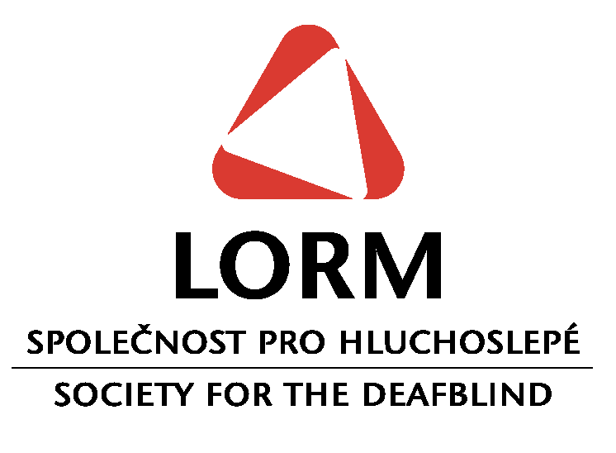

Výroční zpráva za rok 2021

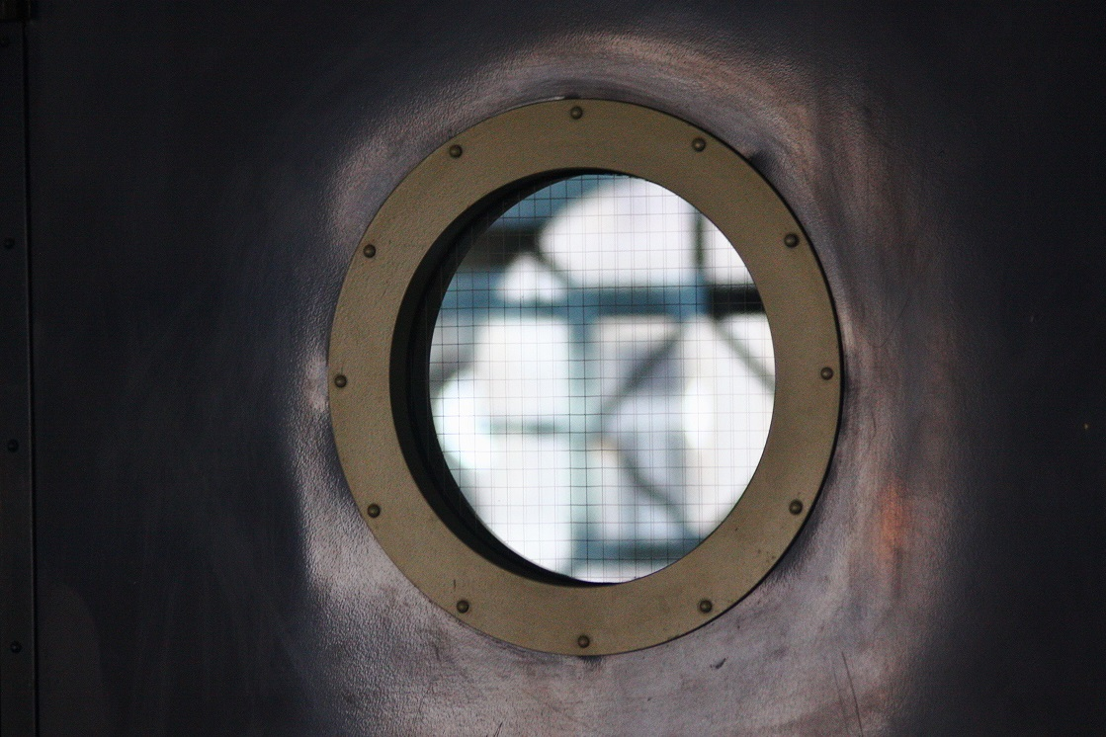

LORM – Společnost pro hluchoslepé z.s.
Obsah

- Úvodní slovo

- LORM – Společnost pro hluchoslepé z.s.
- Kdo jsme
- Poslání a cíle
- Historie a současnost
- Komu pomáháme
- Kde působíme

- Zpráva o činnosti za kalendářní rok 2021
- Sociální služby pro osoby s hluchoslepotou
  - Odborné sociální poradenství
  - Sociální rehabilitace
  - Tlumočnické služby
  - Sociálně aktivizační služby
- Hodnocení, kvalita a podpora
- Podrobný popis vybraných sociálních služeb a projektů
- Terénní sociální služby
- Edukačně-rehabilitační pobyty
- Pravidelná setkání při Poradenských centrech LORM
- Časopis Doteky
- Odborná knihovna

- Práce s veřejností
- Běh pro hluchoslepé
- TKN o životě osob s hluchoslepotou během pandemie
- Putovní panelová výstava představila osobnost Hieronyma Lorma
- 10. ročník Ducha Vánoc
- Klub dárců Červenobílé klubko
- Další aktivity

- Struktura organizace a lidské zdroje
      - Struktura organizace
      - Tým odborníků a spolupracovníků
      - Systém celoživotního vzdělávání

- Spolupráce
      - Mezinárodní
      - Domácí

- Finanční zpráva
  - Rozvaha
  - Výkaz zisku a ztráty
  - Přehled zdrojů financování služeb a projektů v roce 2021
  - Podíl zdrojů na realizaci jednotlivých sociálních služeb a projektů v roce 2021
  - Vyúčtování sbírky Červenobílé dny
  - Finanční kontroly
  - Audit

- Naši dárci a podporovatelé

- Identifikační údaje

- Kontakt

- Úvodní slovo

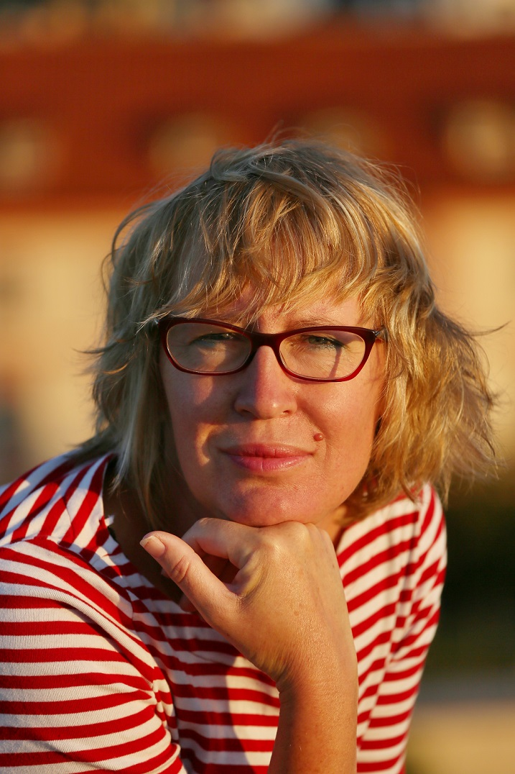
Vážení partneři, členové a uživatelé našich služeb,

zvu vás k přečtení naší Výroční zprávy. Když se za rokem 2021 ohlédnu, vidím sebe jako kapitánku lodi, která se snaží kormidlovat ve velmi nejistých, občas i hodně rozbouřených vlnách, s cílem dovést ji do bezpečného přístavu. Naštěstí je na palubě i v podpalubí zkušená posádka a na břehu spousta spřízněných duší, které nás podporují a pomáhají nám. Většina změn v loňském roce přicházela zvenku a souvisela se všemi opatřeními spojenými s pandemií, jedna velká změna rozkolíbala naši loď na chvíli i zevnitř. Pojďme si ty nejsilnější momenty připomenout.

- Koncem ledna jsme odeslali vyúčtování dotací a grantů a díky podpoře Nadačního fondu Českého rozhlasu zakoupili 2 nová služební auta pro naše terénní pracovníky v Praze a Brně, aby mohli během další koronavirové vlny dojíždět za hluchoslepými klienty.
- Ve čtvrtek 18. února 2021 jsem společně s terénními sociálními pracovníky převzala „Červenáčka“ a „Bělouše“, služební automobily pro terén, a už o 10 dní později jsem v neděli v noci odesílala všem terénním pracovníkům Potvrzení od zaměstnavatele, aby v době nejpřísnějších opatření mohli dál dojíždět za hluchoslepými klienty mimo okres a často i kraj. Vzpomínáte, bez požadovaných potvrzení s platností od 1. března 2021 jsme nemohli opouštět svůj okres…
- Všichni terénní sociální pracovníci chodili od konce února na pravidelné antigenní testy, v účetnictví nám přibývaly doklady za nákup respirátorů a antigenních testů, mně narůstala už tak dost velká administrativa, vše muselo být zaevidováno a doloženo.
- Od začátku března jsem se snažila zajistit pro tým očkování proti onemocnění covid-19 zasíláním dotazů a telefonováním na příslušné úřady, protože se na terénní pracovníky při očkování trochu zapomnělo. Až 7. dubna se naši sociální pracovníci mohli přihlásit do registračního systému, očkování měli všichni ukončeno kolem poloviny června.
- Po celou dobu jsme poskytovali terénní sociální služby, vydávali náš časopis Doteky ve zvětšeném černotisku, Braillově písmu a zvuku, na pravidelných jednáních Výkonné rady jsme opakovaně řešili, zda vůbec a za jakých podmínek pořádat v roce 2022 pobyty a klubová setkání, porady většinou probíhaly online.
- Druhá polovina dubna patřila vyúčtování ročního cyklu sbírky, připravovali jsme podklady pro květnový audit a do toho nám koncem dubna vážně onemocněla dlouholetá účetní a moje blízká spolupracovnice. Ze dne na den jsem musela řešit, kdo nám udělá dubnové mzdy a možná časem převezme zpracování celého účetnictví. Když jsem 12. května v kanceláři podepisovala smlouvu s novou účetní firmou, netušila jsem, že ještě ten večer se dozvím zprávu nejsmutnější… Nastalo několikaměsíční období přechodu na jiný účetní systém, předávání veškerých podkladů a vzájemné slaďování se s novou účetní firmou, vše naštěstí proběhlo hladce a k oboustranné spokojenosti.
- V červnu Výkonná rada definitivně potvrdila své rozhodnutí, že v roce 2021 nebudeme pořádat pobyty. Proč? Nevyčerpaný příspěvek od Nadačního fondu Českého rozhlasu na pobyty z roku 2020 ve výši 164 932 korun jsme museli vyčerpat do konce června a tuto podmínku jsme nebyli schopni kvůli zpožděnému očkování splnit. Proto jsme museli příspěvek do konce června Světluškám vrátit.
- Během léta a podzimu jsme obnovili pořádání klubových setkání, sociální pracovníci se ve vybraných oblastech věnovali depistáži a pokračovali v terénní práci, se spoustou klientů vyřizovali žádosti o příspěvek na kompenzační pomůcky a zvýšení příspěvku na péči.
- Konec léta a září už patřil přípravě projektů a rozpočtu na rok 2022, podali jsme dvě žádosti u Nadačního fondu Českého rozhlasu na rok 2022 a také se chystali na ohlášenou kontrolu z MPSV ve věci čerpání dotací v roce 2019. Závěr? Kontrola proběhla 21. září 2021 bez zjištěných nedostatků.
- Koncem září vyšly podzimní Doteky a v nich jsme mimo jiné klientům připomněli téma 8. ročníku Ceny Hieronyma Lorma 2022: A život jde dál! A také je informovali o všech plánovaných akcích v roce 2022, jejichž příprava, od rezervace hotelu na pobyt, sportoviště na 8. ročník Lormolympiády či zažádání o finanční podporu v grantových řízeních, běžela od podzimu 2021.
- Začátkem října jsme řešili s dobrovolníky z organizace Velký vůz, z.s., zda se pustit do organizování 10. ročníku tradiční charitativní městské hry Putování Prahou za Duchem Vánoc. Budeme v prosinci schopni zajistit veřejnou akci pro 150 účastníků s ohledem na všechna opatření a omezení, která teprve měla přijít? Jak to dopadlo? V sobotu 11. prosince se 27 přihlášených týmů vydalo hledat Ducha Vánoc po Starém Městě pražském a při tom služby pro hluchoslepé podpořilo rekordní částkou!
- Začátkem prosince jsme všem našim dárcům odeslali krásná vánoční přání, která pro ně během listopadu vyrobili naši klienti, a před Vánoci vyšly zimní Doteky.
- A začali jsme vyhlížet nový rok 2022 s nadějí, že už snad bude doznívat pandemie a celá společnost se bude moct nadechnout a začít žít jinými a veselejšími tématy.

Když jsme v prosinci připravovali naši žádost o dotaci na MPSV na rok 2022, počítali jsme v rozpočtu s nárůstem cen energií, inflací a ekonomickými dopady koronavirové krize. Ale asi málokdo z nás na konci roku 2021 předvídal válku, kterou na Ukrajině 24. února zahájilo Rusko pod názvem „speciální operace“ a která trvá doteď. Dnes, kdy dopisuji Výroční zprávu (je 18. května 2022) stále neznáme výsledek dotačního řízení u MPSV na rok 2022. V březnu nám byla zaslána část dotace v rámci rozpočtového provizoria v celkové výši 1 918 114 Kč, což představuje pouhých 26 % z požadované částky. Oceňuji, že nám byla zaslána alespoň část dotace na pokrytí nákladů na sociální služby za 1. čtvrtletí. Nicméně je polovina května a v LORMu stále nevíme, jak si v roce 2022 stojíme. Ale na nejistotu jsme v neziskovkách zvyklí... O to víc si vážíme dlouhodobé podpory ze strany našich dárců a příznivců, kteří nás neopustili ani během posledních dvou složitých let. Je to pro nás nesmírně důležité. Dalším našim stabilním prvkem je dobré hospodaření, kterým se můžeme pochlubit i v roce 2021 a které nám dává potřebný vítr do plachet, abychom mohli proplout nejistým začátkem roku. Podařilo se nám ušetřit část darů od našich dárců i ze sbírky pro nadcházející těžko předvídatelné období. Je dobré mít v záloze nějakou rezervu, už se nám to mnohokrát osvědčilo!

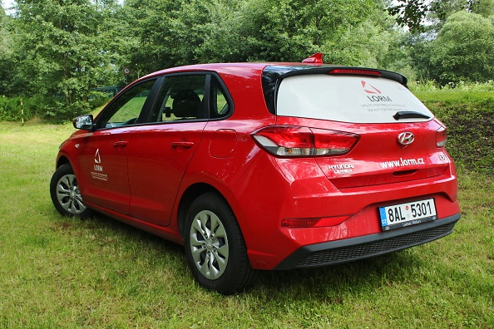
Nesmím zapomenout na každodenní práci celého týmu a ráda bych připomenula práci všech terénních sociálních pracovníků, kteří se snaží být co nejvíce prospěšní konkrétním lidem – klientům ve svých regionech a pobočkách v Praze, Liberci, Jindřichově Hradci, Brně a Ostravě. A právě počet hodin a kontaktů ve Výroční zprávě vypovídá o smyslu naší celoroční terénní sociální práce. Zázemí, administrativní i manažerskou podporu pro jejich práci zajišťuje sice malý, zato velmi výkonný tým v Poradenském centru LORM v Praze. Od prvopočátku je pro nás v LORMu důležitá transparentnost, otevřenost a důvěryhodnost ve vztahu k našim příznivcům, dárcům a podporovatelům, a proto každoročně zveřejňujeme ve Finanční zprávě, jež je součástí Výroční zprávy, výsledky hospodaření v daném kalendářním roce a informace o všech proběhlých kontrolách.

Děkuji všem svým kolegům za jejich pracovitost, zodpovědný a laskavý přístup ke klientům, k práci i k organizaci. Poděkování si zaslouží i všichni členové Výkonné a Dozorčí rady spolu s předsedou, kteří našemu spolku nezištně věnují spoustu svého volného času, aby se mohli spolupodílet na řízení a kontrole činnosti LORM z.s. Při tom děkování nesmím zapomenout na dobrovolníky, kteří nám pomáhají bez nároku na jakoukoliv odměnu. A samozřejmě nemohu zapomenout na naše partnery, dárce a spolupracující organizace.

A závěrem? Jsem vděčná za to, že se nám rokem 2021 podařilo proplout navzdory všem bouřím a koronavirovým vlnám. Zažili jsme v průběhu roku několik náročných období, ale všechny jsme ustáli. A po celou dobu se nám dařilo zachovat pro klienty individuální terénní služby, dokonce díky novým služebním autům zvýšit jejich četnost a efektivitu. Jádro a pilíř našich sociálních služeb se nám podařilo během celého loňského roku zachovat, a to považuji za nejdůležitější.

Dnes už vím, že i rok 2022 bude pro nás zkouškou a přinese nám mnoho změn. Co nás však všechny krize a neustálé změny učí? Vážit si toho, co máme, spoléhat se v LORMu na sebe a na to, co všechno známe a umíme, nebát se toho, co přijde. A těšit se z každodenních drobných radostí, které nám mohou přinést úsměv a činit naše dny veselejší.

Mgr. Petra Zimermanová, ředitelka LORM z.s.
- LORM – Společnost pro hluchoslepé z.s.

- Kdo jsme
LORM – Společnost pro hluchoslepé z.s. sdružuje hluchoslepé spoluobčany, jejich rodinné příslušníky a zájemce o problematiku osob s hluchoslepotou z řad odborné i laické veřejnosti.

- Poslání a cíle
Posláním organizace je sdružovat hluchoslepé osoby a jejich rodiny i příznivce a prosazovat a hájit zájmy hluchoslepých osob. Mezi dlouhodobé cíle spolku LORM patří:

  - Zajišťovat komplexní služby pro hluchoslepé
  - Rozvíjet pracovní a sociální rehabilitaci
  - Rozvíjet spolupráci s rodinami, odborníky i organizacemi v rámci ČR i zahraničí
  - Rozvíjet pedagogickou a vzdělávací činnost, činnost odborně publikační a věnovat se propagaci problematiky hluchoslepých

- Historie a současnost
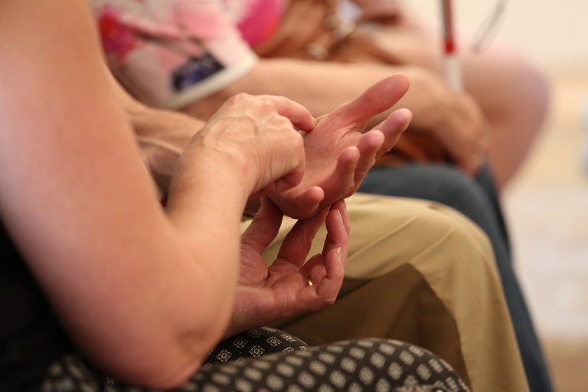
LORM byl založen v roce 1991 na základě potřeb zrakově postižených spoluobčanů s přidruženou vadou sluchu, neboť zde do té doby neexistovala žádná organizace, která by se věnovala péči o hluchoslepé. Za 30 let se LORMu podařilo vybudovat v České republice základní síť sociálních služeb pro osoby s hluchoslepotou. V poradenských centrech v Praze, Liberci, Jindřichově Hradci, Brně a Ostravě prostřednictvím terénních sociálních pracovníků dnes nabízíme odborné sociální služby, sociální rehabilitaci – výuku komunikace, sebeobsluhy, prostorové orientace a samostatného pohybu, průvodcovské a předčitatelské služby, tlumočnické služby a mnohé další. Cílem služeb je připravit klienta vést samostatný, plnohodnotný a důstojný život ve svém přirozeném prostředí.

- Komu pomáháme
Služby jsou určeny osobám s duálním smyslovým postižením zraku a sluchu různého stupně v rámci celé ČR, naší cílovou skupinou jsou osoby s hluchoslepotou. Základním kritériem pro poskytnutí služby je kombinované duální postižení zraku a sluchu. Výchozím kritériem definice naší cílové skupiny je především funkční hledisko zohledňující sociální problematiku.

Hluchoslepota je jedinečné postižení dané souběžným poškozením zraku a sluchu různého stupně. Způsobuje především potíže při komunikaci, prostorové orientaci a samostatném pohybu, sebeobsluze a přístupu k informacím. Zabraňuje hluchoslepému člověku plnohodnotně se zapojit do společnosti a vyžaduje zajištění odborných služeb, kompenzačních pomůcek a úpravy prostředí.

DEPISTÁŽ
Podle statistik, zveřejněných na Evropské konferenci hluchoslepých osob v Dánsku v roce 2003, připadá na 100 000 obyvatel 40 hluchoslepých osob. V České republice by tedy mělo žít až 4 000 osob s tímto handicapem. Komplexnější depistáž byla v ČR provedena naší společností na začátku 90. let, kdy bylo vyhledáno kolem 380 osob. V posledních deseti letech probíhaly depistáže regionálně podle aktuální kapacity organizace, v roce 2019 jsme evidovali celkem 235 osob, o rok později 232 osob a v roce 2021 to bylo dohromady 231 osob.

Kde působíme
Naše poradenská centra se nacházejí v Praze, Liberci, Jindřichově Hradci, Brně a Ostravě a služby zajišťujeme na území hl. m. Prahy, ve Středočeském, Libereckém, Jihočeském, Jihomoravském a Moravskoslezském kraji. Terénní sociální pracovníci dojíždí ale i do všech ostatních krajů podle potřeby klientů.

- Zpráva o činnosti za kalendářní rok 2021

- Sociální služby pro osoby s hluchoslepotou
Služby LORM z.s. registrované u Magistrátu hl. m. Prahy pod č. j. 278548/07:

  - Odborné sociální poradenství pro osoby s hluchoslepotou dle § 37 zákona č. 108/2006 Sb.
poradenství v oblasti sociální péče (mimořádné výhody pro zdravotně postižené, příspěvek na péči, ostatní peněžité a věcné dávky, sociální výhody), důchodového zabezpečení, státní sociální podpory a výběru vhodných kompenzačních pomůcek (pomoc při výběru kompenzační pomůcky včetně vydávání doporučení, osobní asistence při výběru pomůcky, pomoc při podávání žádosti o příspěvek na pomůcku)

  - Sociální rehabilitace osob s hluchoslepotou dle § 70 zákona č. 108/2006 Sb.
nácvik komunikace (Lormova abeceda, Braillovo písmo, znakový a taktilní znakový jazyk), nácvik sebeobsluhy, prostorové orientace a samostatného pohybu s červenobílou holí, průvodcovské služby na úřady, k lékaři, na nákupy, předčitatelská služba, informační servis formou časopisu Doteky atd.

  - Tlumočnické služby pro osoby s hluchoslepotou dle § 56 zákona č. 108/2006 Sb.
tlumočení ve znakovém a taktilním znakovém jazyce, Lormově abecedě, pomocí prstové abecedy či orálně při kompenzaci sluchadly

  - Sociálně aktivizační služby pro osoby s hluchoslepotou dle § 66 zákona č. 108/2006 Sb.
týdenní edukačně-rehabilitační pobyty, pravidelná setkání při Poradenských centrech LORM, víkendové akce

Registrace zahrnuje sociální služby zajišťované ve všech krajích České republiky a regionálních Poradenských centrech LORM z.s.

Průběh služeb v roce 2021
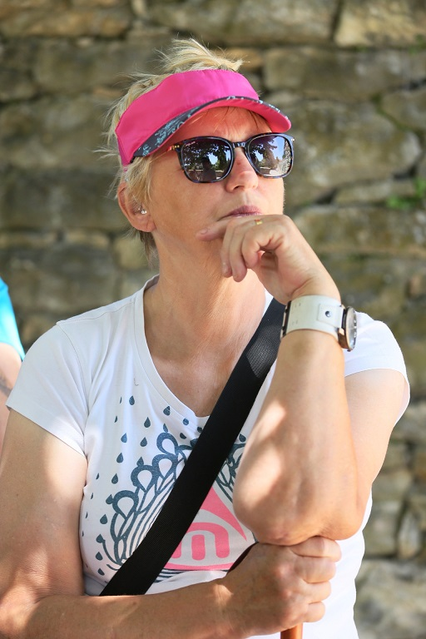
Naši celoroční práci omezil koronavirus částečně v oblasti skupinových a pobytových akcí. Terénní sociální služby, poskytované na individuální úrovni, však fungovaly po celou dobu dál i během nejpřísnějšího „lockdownu“ v období března až května a během podzimní a zimní vlny. Všichni terénní sociální pracovníci se v roce 2021 nechali očkovat proti onemocnění covid-19, pravidelně se testovali a dodržovali doporučená hygienická opatření. Během celého roku navštěvovali klienty, doprovázeli je k lékařům a na úřady, kde jim dle potřeby tlumočili. V rámci sociální rehabilitace učili zájemce například Lormovu abecedu, znakový či taktilní znakový jazyk nebo prostorovou orientaci a samostatnou chůzi s červenobílou holí. A po celou dobu poskytovali klientům tolik důležitou psychickou podporu. Nejvíc to ocenili právě ti z klientů, kteří byli v tomto období v osobním kontaktu výhradně s našimi terénními pracovníky. Díky dvěma zakoupeným služebním autům pro terénní sociální pracovníky v Praze a Brně se nám podařilo zvýšit efektivitu a četnost našich služeb při dojíždění za klienty z Čech i celé Moravy. Během jedné služební cesty autem mohl terénní sociální pracovník navštívit a zajistit služby více klientům a při tom strávit méně času na cestě, neboť nemusel čekat na potřebné a často zpožděné spoje, přestupovat apod. Terénní sociální pracovnice z Jindřichova Hradce mohla po celý rok využívat svůj soukromý automobil při dojíždění za klienty v rámci Jihočeského kraje i kraje Vysočina. Samozřejmě jsme jí při tom hradili všechny cestovní náklady s tím spojené.

Poradní dny v roce 2021
Poradenské centrum LORM Praha pátek 10.00–15.00
Poradenské centrum LORM Brno 1. pondělí v měsíci 10.00–14.00
Poradenské centrum LORM Jindřichův Hradec 1. pondělí v měsíci 11.00–15.00
Poradenské centrum LORM Liberec 1. pondělí v měsíci 10.00–14.00
Poradenské centrum LORM Ostrava 1. pátek v měsíci 10.00–14.00

V poradní dny byly i v roce 2021 v omezené míře poskytovány jednorázové informace a poradenství klientům, rodinným příslušníkům, pracovníkům s lidmi s hluchoslepotou, dobrovolníkům a zájemcům o problematiku z řad veřejnosti.

- Hodnocení, kvalita a podpora
Služby byly v roce 2021 kontrolovány formou pravidelných porad týmu (většinou online), na kterých terénní sociální pracovníci hodnotili svoji práci s klienty za uplynulé období. Na kvalitu odborné a terénní práce dohlížela ředitelka LORM z.s.

Statistika sociálních služeb v roce 2021
Kvantitativní hodnocení bylo získáváno na základě měsíčních statistických výkazů, výkazů práce a individuálního plánu práce s klientem, které terénní sociální pracovníci zpracovávají a předávají ke kontrole ředitelce. Výkazy detailně ukazují podíl vlastní terénní práce s klientem a podíl administrativní práce. Formuláře slouží k pravidelnému měsíčnímu, pololetnímu a ročnímu hodnocení práce jednotlivých terénních sociálních pracovníků podle poradenských center a oblastí.

Ke konci roku 2021 jsme evidovali 231 osob s hluchoslepotou v České republice, kterým byly nabídnuty sociální služby včetně základního a odborného poradenství. Z tohoto počtu byly poskytovány pravidelné sociální služby na smluvním principu celkem 111 uživatelům. Se všemi evidovanými hluchoslepými osobami jsme byli v písemném kontaktu (pravidelné zasílání nabídky služeb a novinek z oblasti sociálně právní). Celkem se v roce 2021 uskutečnilo mezi terénními sociálními pracovníky LORM z.s. a uživateli služeb 4 356 kontaktů. Terénní sociální pracovníci se v rámci individuální přímé práce věnovali klientům v celkovém počtu 5 214 hodin, celkem se jednalo o 6 632 hodin přímé práce s uživateli služeb.

 | STATISTIKA SOCIÁLNÍCH SLUŽEB V ROCE 2021
 | Druh sociální služby | Individuální práce v hod. | Skupinová práce v hod. | CELKEM | Počet kontaktů
 | Sociální rehabilitace | 3 686,5 | 932,5 | 4 619,0 | 2 337
 | Odborné sociální poradenství | 1 437,5 | 336,0 | 1 773,5 | 1 603
 | Tlumočení | 90,0 | 0,0 | 90,0 | 120
 | Sociálně aktivizační služby | 0,0 | 149,5 | 149,5 | 296
 | CELKEM | 5 214,0 | 1 418,0 | 6 632,0 | 4 356

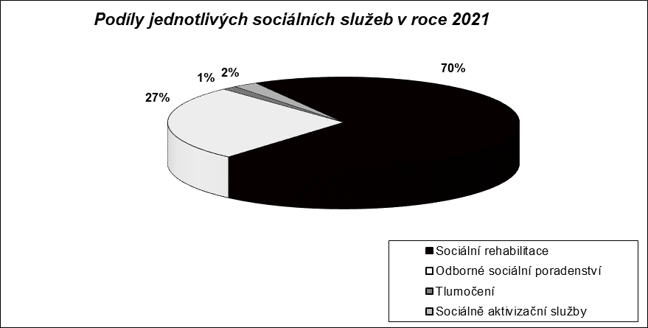

- Podrobný popis vybraných sociálních služeb a projektů

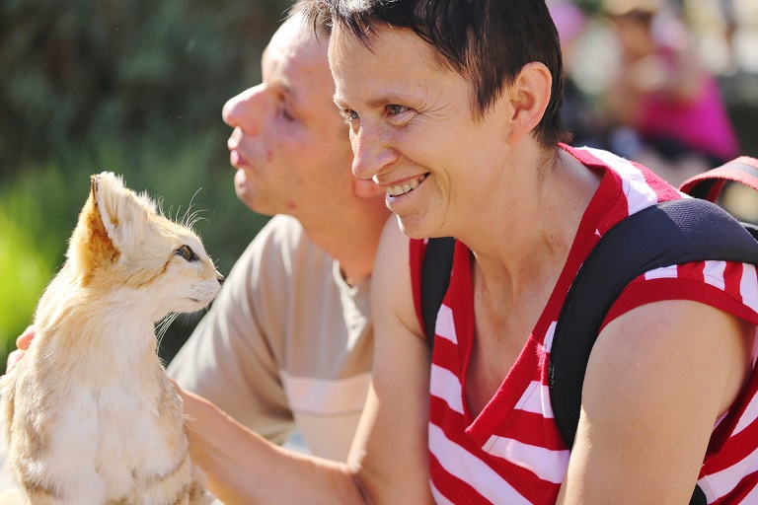
- Terénní sociální služby
Během pandemie se ještě více ukázala potřebnost našich terénních sociálních služeb, které představují pilíř sociálních služeb LORMu. V roce 2021 od pondělí do čtvrtka vyjíždělo 5 sociálních pracovníků do terénu za hluchoslepými klienty z celé republiky, aby jim zajistili potřebnou péči, a v pátek se obvykle věnovali nezbytné administrativě, přípravám, dokumentaci. Jak konkrétně pomáhali v terénu? Jako průvodci a tlumočníci, např. při návštěvě lékaře nebo na úřadech, při výuce Lormovy abecedy, taktilního znakového jazyka nebo Braillova písma, při vyřizování žádostí o příspěvek na péči, na novou pomůcku, při výuce prostorové orientace a samostatného pohybu s červenobílou holí atd.

Ve čtvrtek 18. února 2021 jsme v Říčanech u prodejce převzali 2 zakoupené služební automobily pro naše terénní sociální pracovníky, a překvapivě jsou v červenobílých barvách! „Bělouš“ odjel do Brna, „Červenáček“ do Prahy a naši terénní sociální pracovníci tak přesedlali z veřejné hromadné dopravy do služebních aut, ve kterých mohou dojíždět za hluchoslepými klienty LORMu po celé republice! Až dosud naši terénní sociální pracovníci cestovali za klienty po celé České republice veřejnou dopravou. Už rok 2020 nám ukázal potřebnost služebních automobilů při dojíždění za všemi klienty, např. z Prahy do Ústeckého kraje nebo z Brna do Moravskoslezského kraje, a to z důvodu ochrany zdraví (menší riziko nákazy covid-19 než ve veřejné dopravě) a zvýšení efektivity našich služeb. A proto máme v LORMu obrovskou radost, že náš projekt v Nadačním fondu Českého rozhlasu podpořili. Jak tuto změnu ocenili přímo terénní sociální pracovníci? A jaké úsměvné příběhy nyní zažívají?

Od února jsou nám, terénním pracovníkům, k dispozici krásná nová auta, abychom se k vám mohli dostat rychleji a místo času na cestě trávili více času s vámi. Auta jsou opravdu krásná a skvěle jezdí. A náš pražský červený „kůň“ tak nezůstal na silnici bez povšimnutí. Hned při mé první jízdě, kdy jsem si užívala vůni nového auta a plynulou jízdu, náš „červenáček“ s polepkami „LORM − Společnost pro hluchoslepé“ zaujal dokonce i policejní hlídku, která mě zastavila. Přišel ke mně mladý pohledný policista, já stáhla okénko, ale pan policista si pouze nedůvěřivě prohlížel střídavě auto a mě, nic neříkal a vyčkával. Dlouhé ticho jsem nakonec prolomila já nejistým pozdravem, načež se panu policistovi zjevně ulevilo a místo pozdravu jen vyhrkl: „To jsem rád, že mluvíte, když jsem si všimnul nápisu na vašem autě, tak jsem se bál, že budete pouze znakovat, to bych si tedy naběhl, už jsem vás chtěl nechat jet.“ Nakonec to dobře dopadlo, jednalo se o pouhou prohlídku kvůli přejíždění hranic okresů během lockdownového zakázu, a já jsem pokračovala směle dál za svými klienty. Ale když jsem nad tím později přemýšlela, možná znakový jazyk při příští policejní kontrole přece jen využiji a pánové od policie mě raději nechají jet.

Karolína Veselá, terénní sociální pracovnice Praha,
rubrika Zprávy z LORMu: Okénko do Prahy, Doteky Léto 2021

- Edukačně-rehabilitační pobyty
S ohledem na nejistou pandemickou situaci ještě v květnu roku 2021 a především vlivem zpožděného očkování proti onemocnění covid-19 jsme se na základě usnesení Výkonné rady LORM z.s. rozhodli v roce 2021 pobyty nepořádat a vrátit Nadačnímu fondu Českého rozhlasu nevyčerpaný příspěvek z roku 2020 ve výši 164 932 korun určený na realizaci 2 pobytů do konce června 2021. Tuto podmínku jsme nebyli schopni vzhledem ke všem výše popsaným okolnostem splnit.

- Pravidelná setkání při Poradenských centrech LORM
Každý měsíc pořádáme při našich Poradenských centrech LORM v Praze, Liberci, Jindřichově Hradci, Brně a Ostravě pravidelná setkání hluchoslepých klientů. Naši klienti mají připravený program buď v Poradenských centrech LORM (hraní společenských her, výroba vánočních či velikonočních přání, besedy, přednášky např. o pomůckách, muzikoterapie atd.), nebo s příchodem jara vyrážejí se svým terénním sociálním pracovníkem do přírody na různé výlety, na výstavy, prohlídky a další zajímavé akce. Rok 2021 však byl vzhledem k pandemii specifický a klubová setkání se konala v omezené míře, uskutečnilo se jich pouze 11. Momentky z nich zveřejňujeme ve Fotogalerii na www.lorm.cz.


Pražský klub
20. 9. 2021 Botanická zahrada Přírodovědecké fakulty UK
11. 10. 2021 Procházka po Kampě a Karlově mostě

Brněnský klub
13. 7. 2021 Tichá pošta – procvičování Lormovy abecedy
21. 9. 2021 Výstava MZM „Óóó Indiáni!“
18. 11. 2021 Výstava „Leonardovy stroje“

Přerovský a ostravský klub
5. 10. 2021 Setkání po roce – posezení v pivovaru Přerov
21. 10. 2021 Prohlídka interiéru zámku Fryštát s průvodcem

Jindřichohradecký klub
28. 7. 2021 Židovský hřbitov v Jindřichově Hradci
25. 8. 2021 Hvězdárna a planetárium v Jindřichově Hradci
15. 9. 2021 Levandule
4. 10. 2021 Kostel sv. Jana Nepomuckého v Českých Budějovicích

- Časopis Doteky
Časopis Doteky vydáváme čtvrtletně od roku 1994 ve specifických formátech vhodných pro hluchoslepé čtenáře, tj. ve zvětšeném černotisku, Braillově písmu a jako zvukovou nahrávku v mp3 formátu. Doteky jsou také k dispozici v elektronické podobě a přinášejí novinky z organizace LORM, zprávy z oblasti hluchoslepoty nejen od nás, ale i ze světa, informace ze sociálně právní oblasti; součástí Doteků jsou rubriky Zdraví, Právní poradna, Příspěvky čtenářů, Rozhovor nebo Příběh, Osobnosti ze světa hluchoslepých a další. K prohlížení či stažení jsou Doteky k dispozici na http://www.lorm.cz/pro-hluchoslepe/nase-projekty/casopis-doteky/.

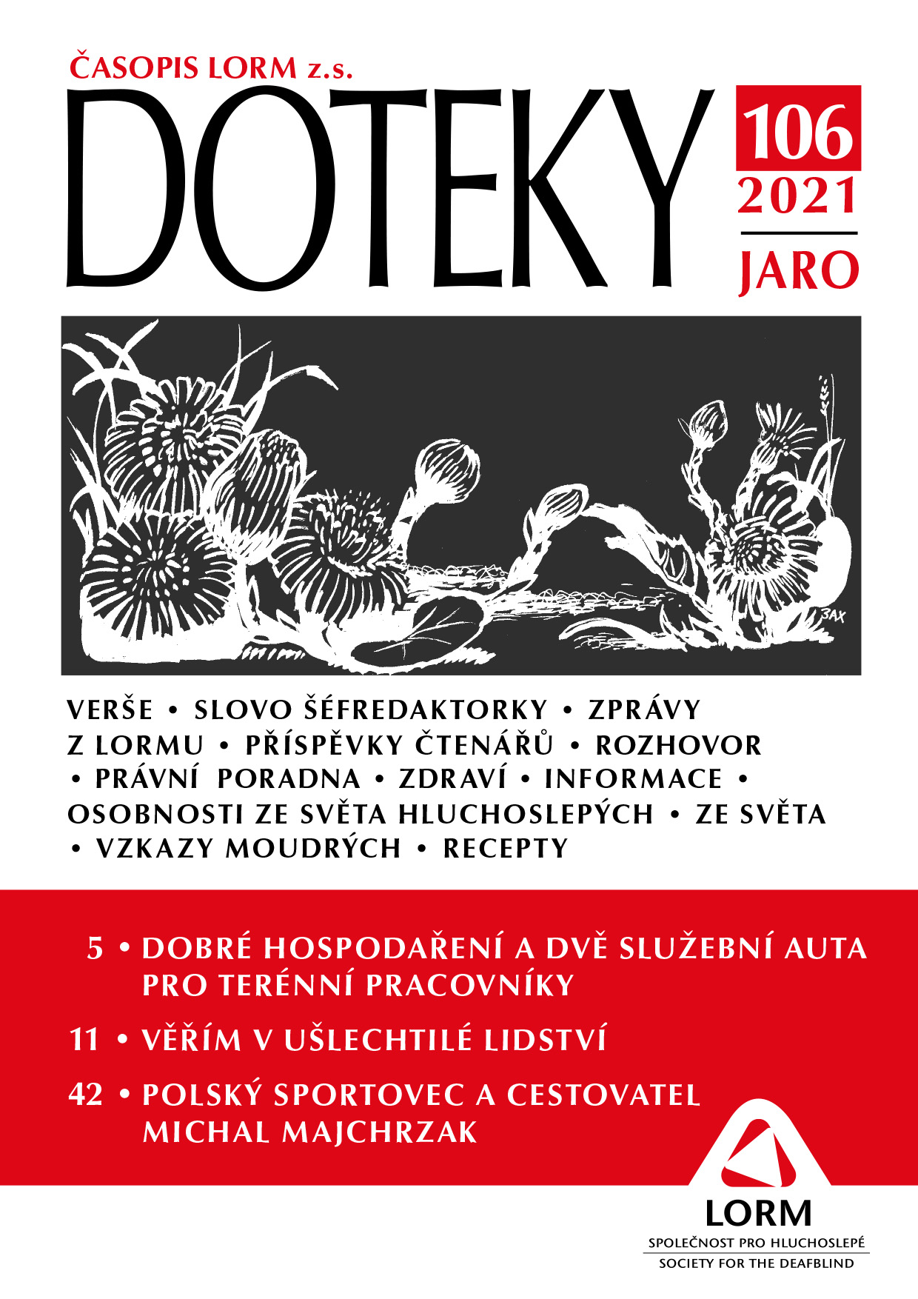
DOTEKY JARO 106
V pátek 19. března vyšlo jarní číslo Doteků klasicky napěchované zajímavými články, příspěvky čtenářů, informacemi a radami. Třeba jak postupovat při vyřizování nových sluchadel, proč nás svědí v uších, kde najdeme knihovny pro zrakově postižené. V Rozhovoru jste mohli nakouknout pod tvůrčí pokličku a zjistit, jak píše, tvoří a myslí hluchoslepý spisovatel František Hynek. Bývalý žďárský učitel napsal knížku Příběhy pejska Azora, která uspěla v anketě Skutek roku 2020, vyhlášené krajem Vysočina. V roce 2017 debutoval se sbírkou básniček Šprýmovánky, kterou ilustrovaly děti z 5. základní školy ve Žďáře nad Sázavou.

Prozraďte nám o jejím vzniku něco víc…
Když jsem si zoufal z toho, že se mi nedaří vydat jednu knížku, vzpomněl jsem si, že mi moje bývalá spolužačka poslala vánoční pozdrav, kde svoje přání zformovala do pěkné básničky. Takže když nejde jedno, tak třeba půjde něco jiného. Sedl jsem k počítači a vychrlil jsem ze sebe okolo padesáti básniček. Některé byly veselé, tak jsem z nich sestavil celek, který jsem nazval Šprýmovánky. Ani učitel se ve mně nezapřel. Básničky jsou nejen veselé, ale i poučné.

Před více než deseti lety jste se stal klientem LORMu. Jak jste se o nás dozvěděl?
O existenci organizace LORM jsem se dozvěděl náhodně. Protože kromě zraku také ztrácím sluch, zaujalo mne to. A tak jsem se do organizace LORM přihlásil. Díky LORMu a jeho terénním pracovnicím jsem se začal zúčastňovat literárních soutěží Hieronyma Lorma a občas přispívat do časopisu pro hluchoslepé Doteky. Vždycky mám radost, když za mnou přijede „moje“ terénní pracovnice, s lecčím mi pomůže, ven se sám nedostanu, a tak se těším na společnost.

Vaše životní krédo?
Když mohu, pomohu. Nemám okolo hlavy svatozář, ale jedna špatná lidská vlastnost mi naprosto a úplně chybí: závist. Nikdy jsem nikomu nezáviděl, a když jsem něco chtěl nebo potřeboval, musel jsem si na to ušetřit. Marně se snažím pochopit závistivé lidi. O to více však nesnáším nespravedlnost, i když se mne přímo netýká. Za jednu z dobrých lidských vlastností považuji přiměřenost, za nectnost považuji hrabivost. Za veliké nebezpečí považuji psychickou manipulaci, fanatizmus a tvrdošíjné setrvávání na dogmatech. Věřím v ušlechtilé lidství, i když mám o tento vzácný dar v dnešní době veliké obavy.

František Hynek, rubrika Rozhovor, Doteky Jaro 2021

DOTEKY LÉTO 107
V letních Dotecích jsme určitě potěšili všechny majitele vodicích psů článkem o vzniku a historii tohoto náročného psího řemesla, prozradili čtenářům, kdy se slaví mezinárodní den hluchoslepých, a potvrdili si v Příběhu hluchoslepé Pavly Sykáčkové, že kdo našel přítele, našel poklad největší.

Od roku 2016 žiji v domě s pečovatelskou službou. Těšila jsem se, že nebudu sama, že se spřátelím se stejně starými lidmi a že budou mít stejnou chuť to stáří brát vesele, že si budeme vzájemně pomáhat. Jenže všecko dopadlo jinak. Se skupinou žen jsem si přestala rozumět hned po prvním setkání. Mluvily jen o nemocech, kdo co má na sobě, kde na to vzal, jaký má kdo důchod… Hledala jsem aspoň někoho, kdo nosí sluchadla. Našla jsem, má sluchadlo, ale v šuplíku. Aspoň byla ochotná se mnou projet okolí s chodítkem, abych věděla, kde je pošta a obchod. Jenže z vycházky jsem přišla zničená, protože jsem celou cestu slyšela, jak jsem nemožná. Proto jsem raději vysedávala sama. A zase zasáhl osud. Hned naproti jsem našla kamarádku, která mě naučila nebát se, věřit si a snažit se. Chodí mi číst a pomáhat s tím, na co sama nestačím. Kdo našel přítele, našel poklad největší! Mně se to podařilo a jsem šťastná. A tak se, milí čtenáři, spolu se mnou po celý život snažte nehroutit z toho, co nemůžete ovlivnit, a těšte se z maličkostí, které vám každodenně přinesou radost!

Pavla Sykáčková, rubrika Příběh, Doteky Léto 2021

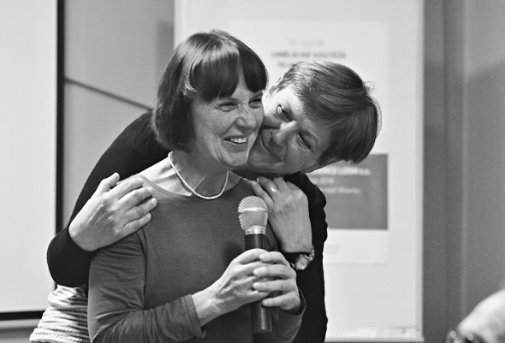
DOTEKY PODZIM 108
Podzimní číslo začíná úvodními verši hluchoslepého Václava Fišera, pokračuje přehledem o invalidních důchodech a informacemi, jak získat kompenzační pomůcky. Šéfredaktorka našeho časopisu Zdenka Jelínková v něm představuje zcela novou rubriku Stalo se aneb pohled z druhé strany a v rubrice Rozhovor se po dlouholeté a úspěšné kariéře terénní sociální pracovnice, metodičky a šéfredaktorky Doteků poprvé sama ocitá na druhé straně pomyslného mikrofonu.

Jaké byly tvoje první pracovní začátky v LORMu coby „terénky“? Jaké pracovní zkušenosti už jsi měla za sebou? A čím tě práce u nás překvapila, co bylo tehdy pro tebe nové a jiné?
Převážně jsem působila v sociální oblasti, pracovala jsem s lidmi různého věku se zrakovým nebo kombinovaným postižením, také ve školství, krátce i úplně mimo obor, třeba v kanceláři. V LORMu mě čekala spousta cestování, tehdy byla „brněnská“ skupina klientů velmi početná, na klub se nijak výjimečně sjelo z celé Moravy s průvodci kolem 30 osob. Náročné, ale pěkné (teď mě napadá – kde asi pramení moje nechuť k cestování?).

Svoji práci jsi vždy vykonávala s velkým nasazením, do terénní sociální práce jsi přinášela mnoho svých odborných zkušeností, ale i nápadů. Například za nápadem pořádat zimní pobyty na běžkách pro hluchoslepé klienty jsi stála ty, stejně tak za realizací letních cyklistických pobytů na tandemových kolech, za Lormolympiádou atd. Vím, že jsi týmový hráč a skromně mi odpovíš, že „sám nejsi nic…“ Přesto, kterého z projektů si vážíš po těch letech nejvíc? Na které akce, které jsme pořádali pro klienty, sama nejraději vzpomínáš?
A víš, že ani nevím? Jak vybrat ze svých dětí to, které máš nejraději, když je všechny miluješ stejně?

Jsi žena mnoha koníčků a některé z nich se ti dokonce podařilo přetavit i do sociální práce, když jsi například založila v Brně divadelní spolek Lormos. O co tehdy šlo a jak to probíhalo?
Teď se musím vytasit s mým oblíbeným „sám nejsi nic“ – v té době pracovala v olomoucké pobočce terénka Marcela Lazecká, jedna z nejlepších kolegyň a nejmilejších lidí, s nimiž jsem se v LORMu setkala, a nebýt jí, nikdy bychom nedosáhli s naším divadélkem takového ohlasu, troufám si říct úspěchu, v němž jsme se slunili. A klienti herci? Absolutní nasazení, neuvěřitelná pracovní disciplína, spolehlivost, nadšení a k tomu tvoje bezbřehá podpora a zabezpečení – krásné to bylo!

V posledních několika letech jsi v roli metodičky zaškolila mnoho nových terénních sociálních pracovníků, pomáhala jim jak prakticky, tak teoreticky. Co všechno jsi své kolegy učila? A co po těch letech považuješ za nejdůležitější, aby se z nového kolegy stal skutečný profesionál?
Jak říkáš, šlo o předání praktických i teoretických dovedností a znalostí, které jsem během života nasbírala, občas tak, že jsem si řádně natloukla čumák, dělala chyby a přešlapy, abych pak už napořád věděla, že takto ano a takto ne, neboť dvakrát stejnou chybu udělá jen blbec. A to se „učí“ dost těžko, zkušenost je nepřenosná a lidé jsou různí. A pak je tady chemie – s někým si „sedneš“ a od začátku jedete na stejné vlně, s jiným ne, potom musíš být profesionál především sama, aby ses vyvarovala rozdílů v přístupu. Za nejdůležitější považuji zdravý selský rozum, není-li ten, nepomůže ani titul. Pokud bych měla mluvit o profesionální hrozbě, pak je to „hodná, obětavá tetička, samovolně a svévolně páchající dobro“.

Od loňského roku jsi oficiálně šéfredaktorkou našeho časopisu Doteky, ale na jeho obsahu se podílíš řadu let. Co tě na přípravě čtvrtletníku baví? Kterou rubriku máš nejraději? A s kterou se nejvíc potýkáš?
Stručně? Všechno. Baví mě spolu s ostatními tvořit obsah – vyhledávat a zpracovávat materiál, přispívat do některých rubrik, přemýšlet o zavedení nových, oslovovat klienty k zaslání příspěvků – tady se upřímně řečeno potýkám, snaha něco z někoho „vyrazit“ značně převyšuje výsledek. Mám ráda úvodní verše a Místo mého srdce, tam se přenesu spolu s autorem a v duchu s ním procházím krajinou vzpomínek.

Vím, že když ti to okolnosti i zdraví dovolí, tak s námi budeš dál jezdit coby dobrovolnice na pobyty a další akce LORMu. Co tě k tomu vede? Proč považuješ za důležité nám dál pomáhat?
Tím, že pomohu já vám, vy současně pomůžete mně – jak jednoduché!

Zdena Jelínková, šéfredaktorka časopisu Doteky, rubrika Rozhovor, Doteky Podzim 2021

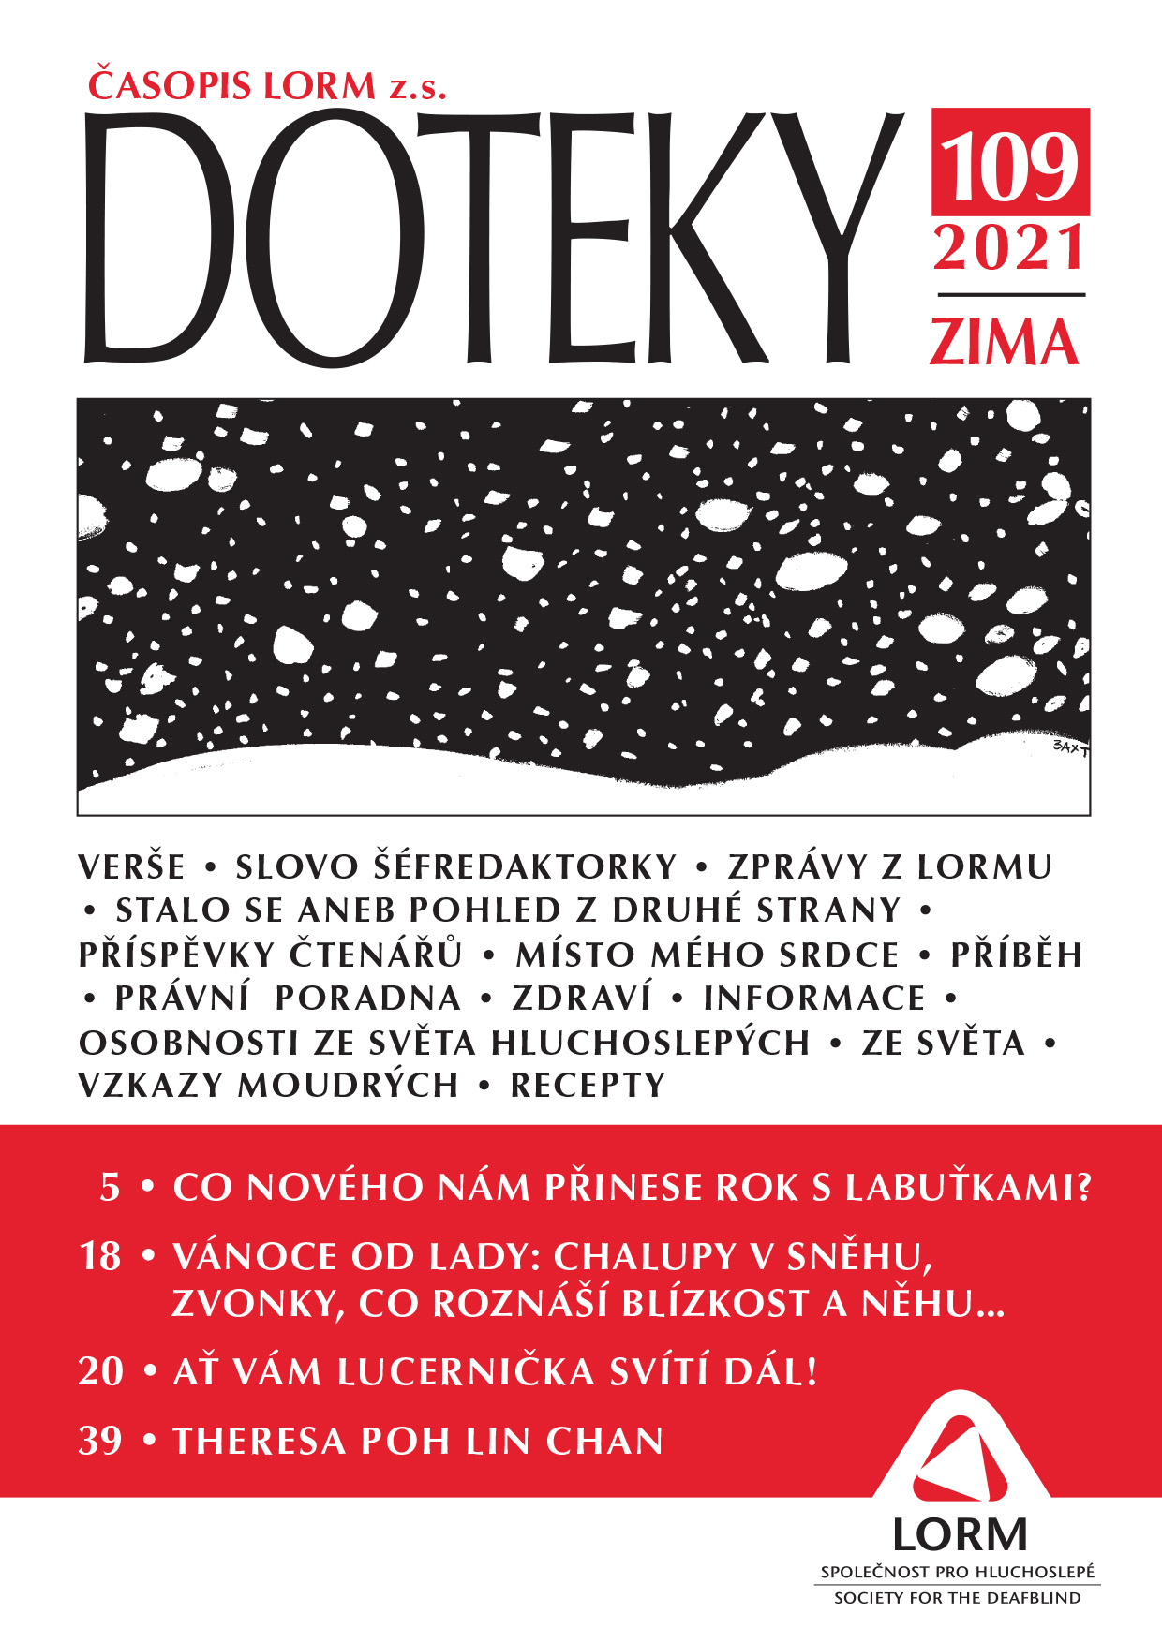
DOTEKY ZIMA 109
Zimní číslo Doteků jsme se snažili vytvořit tak, aby čtenáře polehoučku naladilo na advent, čas vánoční a posléze novoroční, období plné pohody, plánů a setkávání. A do čeho se čtenáři mohli začíst nebo posluchači zvukových zimních Doteků zaposlouchat? Například do Okének všech lormáckých terénních pracovníků, povídání našich milých přispěvatelů, do Příběhu ředitelky Nadačního fondu Českého rozhlasu = Světlušky, nalistovat něco o a pro zdraví, zjistit, co jim ještě chybí z kompenzačních pomůcek, zjistit, co jim ještě chybí v lednici, a namíchat pár pomazánek podle receptů na poslední straně.

Již šestým rokem kotvím v Nadačním fondu Českého rozhlasu, kam jsem nastoupila jako vedoucí projektu Návštěvy POTMĚ, který v průběhu 2 let zaměstnal 27 těžce zrakově postižených profíků, kteří dávali smysl posledním dnům, měsícům a rokům osamělých seniorů tím, že s nimi trávili smysluplně čas. Kolegové a kolegyně z Návštěv POTMĚ mi umožnili nahlédnout do svých životů a alespoň na chvíli si obout jejich boty a udělat pár neohrabaných kroků. Díky nim jsem také pochopila, co všechno by se dalo pro lidi s těžkým zrakovým postižením dělat, jak je lépe provázet k samostatnosti. V roce 2018 jsem i díky nim získala místo ředitelky Nadačního fondu Českého rozhlasu a Světlušky.
Je to práce snů, práce, kterou nelze dělat „jen tak napůl“. Snažím se, aby i mé dvě děti poznaly mou práci, věděly, proč v ní trávím čas a proč mě myšlenky na práci a na lidi, které mám kolem sebe, neopouští mnohdy ani o víkendech. Valerie a Oliver, moji nejmilejší, se mnou mají velkou trpělivost a já jim za to upřímně děkuji. Věřím, že pochopí, že práce je jen práce, ale pokud do ní vtisknou část sebe, část svého srdce, tak mohou dokázat velké věci, velké změny k lepšímu v životech druhých. I proto si životem nesu motto: „Smysl hledej v sobě. Nepřijde od druhých, netkví ve věcech. Máš ho v sobě.“
Občas se mě někdo zeptá, kde beru energii, kde se dobíjím. Relevantní otázka. Energii kumuluji z více i méně intenzivní zpětné vazby od těch, se kterými pracuji. Vtipná poznámka, stisknutí ruky, pomalé přivření očí, úsměv, nejisté přešlápnutí... Jakýkoliv signál, který člověk vyšle, aby s druhým promlouval.

Gabriela Drastichová, ředitelka Nadačního fondu Českého rozhlasu, rubrika Příběh,
Doteky Zima 2021

Doteky jsou důležitým komunikačním prostředníkem – mostem, který propojuje hluchoslepé po celé České republice. Současně je časopis prostorem, kde se mohou hluchoslepí sami vyjadřovat, ať už formou básně, reportáže, zprávy, či oblíbeného receptu. Krásné a originální ilustrace na titulní strany Doteků pro nás bez nároku na honorář připravil grafik Tomáš Zach. Všechna nová i starší čísla Doteků jsou volně k prohlédnutí či ke stažení na webových stránkách. Časopis v roce 2021 vycházel za finanční podpory od společností Euro Pool System CZ, KPMG a Zásilkovna.

- Odborná knihovna

Knihovna LORM z.s. dnes představuje jedinečný soubor odborných informací o hluchoslepotě v České republice. Aktuálně čítá 906 titulů zaměřených na hluchoslepotu a problematiku postižení zraku a sluchu. Slouží jako významný informační zdroj pro odborníky, zájemce z řad studentů speciální pedagogiky či jiných příbuzných oborů i pro laickou veřejnost. Knihovna byla průběžně doplňována o nové zajímavé tituly včetně online verze na webových stránkách www.lorm.cz. V průběhu let 2008–2009 proběhla digitalizace odborné knihovny a nyní si mohou osoby s hluchoslepotou a se zrakovým postižením zapůjčit vybrané tituly, které byly z tištěné knižní předlohy převedeny do elektronické podoby – tzv. digitální knihy. V této podobě si mohou titul přečíst pomocí počítače, jenž je softwarově patřičně vybaven hlasovým či hmatovým výstupem, zvětšovacími programy s hlasovou podporou apod.

- Práce s veřejností

- Běh pro hluchoslepé
V roce 2021 byly z důvodu všech omezení spojených s koronavirem zrušeny tři velké pražské závody pořádané pod hlavičkou RunCzech/PIM: Volkswagen Maraton Praha, Sportisimo 1/2Maraton Praha a Birell Grand Prix Praha. Všechny registrace zakoupené na odložené závody si mohli běžci převést do roku 2022.

Běhy pro hluchoslepé | 2014 | 2015 | 2016 | 2017 | 2018 | 2019 | 2020  Zakoupené registrace, převedeny do r. 2022 | 2021 | Celkem
Počet běžců | 69 | 68 | 85 | 166 | 138 | 342 | 85 | 0 | 953
Finanční dar v Kč | 25 660 | 22 250 | 58 945 | 66 145 | 51 343 | 69 300 | 32 100 | 0 | 325 743
Dobroběžecké výzvy | - | - | - | - | - | 36 175 | - | 0 | 36 175
Celkem dary | 25 660 | 22 250 | 58 945 | 66 145 | 51 343 | 105 475 | 32 100 | 0 | 361 918

- TKN o životě osob s hluchoslepotou během pandemie
Začátkem června roku 2021 s námi natočila Česká televize jeden z dílů Televizního klubu neslyšících, který odvysílala 29. září 2021. Díl byl věnovaný tomu, jak hluchoslepí zvládali život během pandemie a v čem jim to omezilo život. Pro těžkou zrakovou vadu neměli šanci ani při nasazení průhledných štítů na minimální odezírání a nutnost dvoumetrových odstupů jim bránila v taktilním dorozumívání, v dotykových upozorněních apod. Jakou zkušenost to přineslo zaměstnancům i klientům LORMu, jak se s tímto omezením vyrovnali lidé žijící v rodinách, ale i ti, kteří jsou v sociálním zařízení?
https://www.ceskatelevize.cz/porady/1096066178-televizni-klub-neslysicich/221562221800013/

- Putovní panelová výstava představila osobnost Hieronyma Lorma
Putovní panelová výstava představila v Brně i osobnost hluchoslepého spisovatele a autora dotekové abecedy Hieronyma Lorma. Vila Löw-Beer v Brně od 6. října do 3. listopadu 2021 nabídla venkovní panelovou výstavu – Slavní „čeští“ Rakušané. Výstava zahrnula padesát nejvýznamnějších rakouských osobností českého původu anebo s významným vztahem k naší kultuře. Mohli jsme se mj. seznámit s osobnostmi, jako jsou R. Musil, K. Gödel, E. Mach, A. Loos, B. Suttnerová atd. Výstava byla pořádána v rámci cyklu Kulturní dědictví UNESCO 2021 a nad akcí převzali záštitu rakouský honorární konzul Georg Stöger a hejtman Jihomoravského kraje Jan Grolich. Součástí programu byla i přednáška naší terénní pracovnice o osobnosti Hieronyma Lorma.

- 10. ročník Ducha Vánoc

K našim tradičním fundraisingovým akcím patří už léta charitativní městská hra Putování Prahou za Duchem Vánoc. Do roku 2019 proběhlo 9 úspěšných ročníků, v roce 2020 jsme kvůli pandemii uspořádali alespoň virtuální ročník na webových stránkách akce a ve facebookové skupině. Nad jubilejním 10. ročníkem v roce 2021 dlouho visel obrovský otazník kvůli příchodu další koronavirové vlny. Navzdory všem vládním omezením a při dodržení všech opatření jsme to nakonec s dobrovolníky z organizace Velký vůz, z.s. zvládli! Celkem 27 týmů v počtu okolo 150 osob se společně s námi vydalo v sobotu 11. prosince na Staré Město pražské na vzpomínkovou procházku po nejoblíbenějších stanovištích z předchozích 9 ročníků charitativní hry. Výtěžek zveřejněný během společného zpívání koled v kostele Nejsvětějšího Salvátora ve výši 34 567 Kč navýšili účastníci o dar 700 Kč a také o částku 1 271 Kč z prodeje magnetek. Celkový výtěžek se vyšplhal na rekordních 36 538 Kč! Poutníci nám od 1. ročníku v roce 2011 do 10. ročníku včetně věnovali štědrou celkovou částku 253 935 Kč! Další podrobnosti najdete na webových stránkách duchvanoc.cz.

- Klub dárců Červenobílé klubko
Od roku 2004 sdružujeme naše stálé příznivce v klubu dárců Červenobílé klubko. Členství v klubu dárců našim stálým podporovatelům přináší možnost být s námi v pravidelnějším kontaktu. I v roce 2021 jsme všem členům klubu dárců pravidelně zasílali speciální informační bulletin, na vyžádání tištěnou Výroční zprávu apod. Členem Červenobílého klubka se může stát kdokoliv, kdo se zaváže přispívat po dobu nejméně 1 roku pravidelnou měsíční částkou v minimální výši 50 Kč anebo jednorázovou částkou činící minimálně 600 Kč ročně. Přihláška a další informace jsou na www.lorm.cz.

- Další aktivity
O našich projektech jsme veřejnost v roce 2021 pravidelně informovali:
- v Aktualitách na internetových bezbariérových stránkách http://www.lorm.cz/
- na facebookovém profilu https://www.facebook.com/lorm.spolecnost.pro.hluchoslepe
- distribucí brožury a CD-ROMu „Hluchoslepí mezi námi“
- v časopise Doteky
- v médiích a tiskových zprávách – pravidelná spolupráce s odbornými a speciálně zaměřenými redakcemi a časopisy (např. Český rozhlas, Infoposel.cz, Helpnet.cz atd.)
- prostřednictvím dobrovolníků
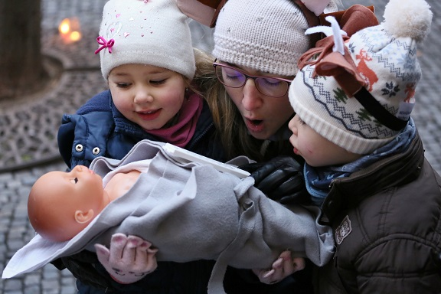

- Struktura organizace a lidské zdroje

- Struktura organizace
Nejvyšším orgánem LORM – Společnost pro hluchoslepé z.s. je Valná hromada sestávající z členů sdružení, která zasedá 1x za čtyři roky. Hluchoslepí představují více jak 50 % členské základny. Pětičlenná Výkonná rada a tříčlenná Dozorčí rada je volena z řad členů na čtyři roky. Předseda, který je současně předsedou Výkonné rady a statutárním zástupcem organizace, je volen samostatně členy na Valné hromadě. Ředitel je jmenován Výkonnou radou a je statutárním zástupcem.

Počet členů k 31. 12. 2021: 95 osob
z toho hluchoslepí: 51 (53,69 %)
z toho ostatní členové (rodinní příslušníci, odborníci, dobrovolníci): 44 (46,31 %)

Statutární orgány
na základě voleb a usnesení na 12. Valné hromadě LORM z.s. dne 27. 10. 2018, Kralupy n. Vltavou

Výkonná rada
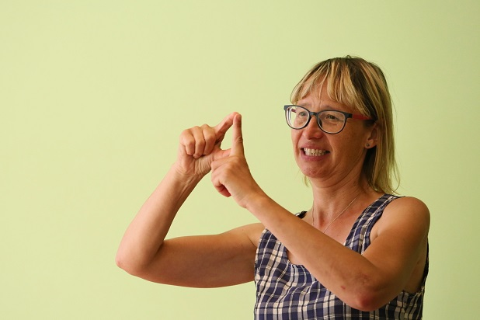
Pavel Nepraš, předseda a statutární zástupce
Mgr. David Berenreiter
Mgr. Martina Křížová
doc. PhDr. Eva Souralová, Ph.D.
Ing. Jiřina Vlčková

Dozorčí rada
Mgr. Lenka Veverková
Marie Valentová
Marie Tesková

Ředitelka
Mgr. Petra Zimermanová, statutární zástupce

- Tým odborníků a spolupracovníků
Pracovní tým vedle ředitelky tvoří skupina terénních sociálních pracovníků. Dalšími členkami týmu jsou hospodářsko-administrativní pracovnice a pracovnice na pozici ekonom-fundraiser. Organizace spolupracuje s řadou externistů a dobrovolníků.

Odbornost týmu
Terénní sociální pracovníci mají znalosti z tyflopedie, surdopedie, speciální pedagogiky, psychologie, sociálně právní oblasti a ovládají další praktické dovednosti (komunikace hluchoslepých, sebeobsluha, kurzy pro instruktory prostorové orientace a samostatného pohybu).

Složení týmu k 31. 12. 2021
Počet | Jméno a pracovní zařazení | Přepočteno  na celé úvazky
1 | Mgr. Petra Zimermanová, ředitelka | 1
2 | Ing. Magdalena Radovnická, ekonom-fundraiser | 1
3 | Ing. Lenka Sellnerová, hospodářsko-administrativní pracovnice | 0,75
4 | Mgr. Karolína Veselá, terénní pracovnice Praha | 1
5 | Mgr. Veronika Urbanová, terénní pracovnice Brno, Jihomoravský kraj | 1
6 | Mgr. Jana Radová, terénní pracovnice Jindřichův Hradec, Jihočeský kraj | 1
7 | Bc. Danuta Valcha, terénní pracovnice Brno, Ostrava a Moravskoslezský kraj | 1
8 | Mgr. Václav Skalický, DiS., terénní pracovník Praha a Liberec | 1
 | Celkem | 7,75

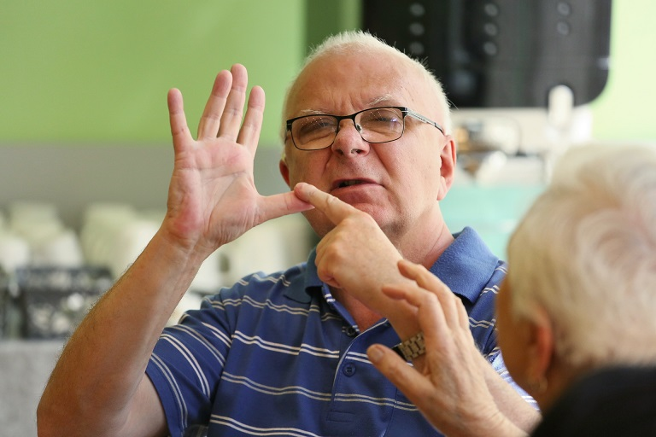
Na mateřské/rodičovské dovolené:
Mgr. Martina Křížová

Další spolupracovníci:
Mgr. Martin Trčka, webmaster
Luboš Prchal, správce sítě
Jana Macáková, účetní (do dubna 2021)
Centrum účetnictví s.r.o. (od května 2021)

Smutné rozloučení a poděkování
Dne 12. května 2021 ve věku 65 let po krátké nemoci zemřela paní Jana Macáková, která pro LORM přes deset let pracovala jako externí účetní. Skromná, pracovitá, ochotná pro nás zpracovat účetnictví i veškeré další podklady pro vyúčtování dotací a grantů kdykoliv bylo potřeba. Mohla jsem se na ni ve všem spolehnout a najednou tu není… Ráda bych proto zde paní Macákové věnovala za nás za všechny tichou vzpomínku… DĚKUJEME A NIKDY NEZAPOMENEME!
Petra Zimermanová, ředitelka LORM z.s.

- Systém celoživotního vzdělávání
Kvalitu služeb zlepšujeme pravidelným interním školením týmu a podporou v celoživotním vzdělávání, formou rozšiřování znalostí a dovedností na kurzech a seminářích nebo účastí na odborných konferencích.

Konference, přednášky, semináře
- Hluchoslepota, LORM z.s, Magistrát města Ostravy, 13. 9. 2021
- Hieronymus Lorm, vernisáž a výstava, Brno, 6. 10. 2021
- Konference INSPO, Kongresové centrum Praha, 17. 10. 2021

Kurzy
- Rozvoj komunikace u dítěte s hluchoslepotou, Audio Fon Centr, Brno, 20. 1. – 21. 6. 2021 (16 hodin)
- Kurz ZJ, Pevnost, Praha, online, leden–prosinec 2021
- Kurz ZJ, Tichý svět, Praha, online, únor–prosinec 2021
- Kurz ZJ, Trojrozměr, Brno, březen–listopad 2021
- Kurz individuálního plánování, TUDYTAM, Praha, 24. 9. 2021

Školení
- Metodika výuky ZJ, TZJ, LA, Poradenské centrum LORM Brno, 20. 1. 2021
- Středisko výcviku vodicích psů SONS ČR, Jinonice, 21. 7. 2021
- Simultánní přepis mluvené řeči, Transkript online, Poradenské centrum LORM Praha, 8. 9. 2021
- DOD, Tyflocentrum Brno, 16. 9. 2021
- Rozvoj motoriky a oromotoriky, Jindřichův Hradec, 1. 10. 2021
- Novinky z INSPO, individuální plánování, Poradenské centrum LORM Praha, 20. 10. 2021

- Spolupráce

- Mezinárodní
Členství v zastřešujících organizacích

- Světová federace hluchoslepých (WFDB)
- Evropská unie hluchoslepých (EDBU)
- Deafblind International (DbI)

Díky zastoupení ve Světové federaci hluchoslepých a členství v Deafblind International máme možnost získávat pravidelné informace o dění v odborných kruzích i mezi hluchoslepými v zahraničí, a to například prostřednictvím časopisu Deafblind Review.

- Domácí
V roce 2021 jsme byli členy zastřešujících organizací Česká rada humanitárních organizací (ČRHO) a Asociace veřejně prospěšných organizací (AVPO).

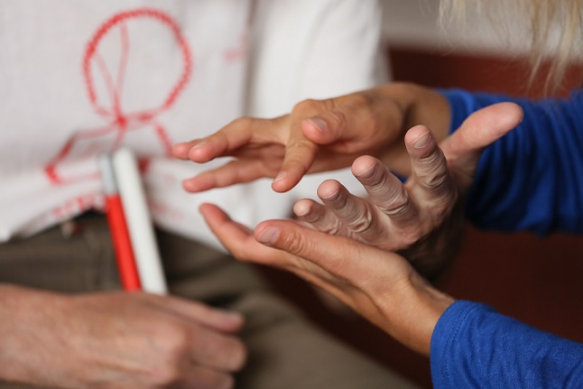
Spolupracovali jsme s Domovem pro zrakově postižené Palata v Praze, Centrem sociálních služeb pro osoby se zrakovým postižením v Brně-Chrlicích a dalšími institucemi, kde žijí někteří z uživatelů našich služeb. Dlouhodobě jsme v kontaktu s foniatry a oftalmology, s pracovníky na sociálních a zdravotních odborech všech úrovní. Vítáme spolupráci založenou na partnerství, odborném přístupu a vzájemném respektu ve prospěch našich klientů.

Od roku 2004 spolupracujeme na rozvoji taktilního znakového jazyka s doc. PhDr. Evou Souralovou, Ph.D. a jejím týmem spolupracovníků z Ústavu speciálněpedagogických studií Pedagogické fakulty Univerzity Palackého v Olomouci a katedry speciální pedagogiky Pedagogické fakulty Masarykovy univerzity v Brně.

Spolupráce s organizacemi a partnery
- Asociace veřejně prospěšných organizací, Praha
- Audio Fon Centr, Brno
- Centrum pro dětský sluch Tamtam, Olomouc
- Centrum pro zdravotně postižené Libereckého kraje
- Centrum sociálních služeb pro osoby se zrakovým postižením v Brně-Chrlicích
- Centrum zrakových vad, Fakultní nemocnice Motol, Praha
- Česká rada humanitárních organizací, Praha
- Česká unie neslyšících, Praha
- Domov pro zrakově postižené Palata, Praha
- Okamžik – sdružení pro podporu nejen nevidomých, Praha
- SONS – oblastní pobočka Jindřichův Hradec
- Svárovský, s.r.o., Brno (výrobce červenobílých holí)
- TyfloCentrum Praha
- Tyflokabinet České Budějovice
- Tyfloservis
- VIA Sdružení hluchoslepých, Praha
- Záblesk – Sdružení rodičů a přátel hluchoslepých dětí, Kopřivnice

Spolupráce s pedagogickými institucemi
- Masarykova univerzita, Pedagogická fakulta, katedra speciální pedagogiky, Brno
- SPC při Dětském domově a Mateřské škole, Beroun
- Univerzita Hradec Králové, Pedagogická fakulta a Augustin, Hradec Králové
- Univerzita Palackého, Pedagogická fakulta, Ústav speciálněpedagogických studií, Olomouc, doc. PhDr. Eva Souralová, Ph.D. a doc. Mgr. Jiří Langer, Ph.D.

Spolupráce se studenty a dobrovolníky
Spolupracujeme se studenty oborů zaměřených na pečovatelství, zdravotnictví, speciální pedagogiku a ergoterapii. Studenti absolvují v našem sdružení odbornou praxi a dochází do naší odborné knihovny. V roce 2021 vzhledem k pandemii se praxe studentů v naší organizaci nekonala. Na činnosti organizace se celoročně podílí významné množství dobrovolníků, a to jak z řad rodinných příslušníků a členů sdružení, tak i studentů a vyškolených dobrovolníků, kteří pomáhají při Poradenských centrech LORM.

Zhodnocení práce dobrovolníků za rok 2021
Typ dobrovolné práce | Počet osob | Počet hodin
Dobrovolníci při Poradenských centrech LORM | 7 | 26
Rodinní příslušníci a členové na klubech | 10 | 10,5
Předseda, členové Výkonné a Dozorčí rady LORM z.s. | 8 | 150
Dobrovolníci na Putování Prahou za Duchem Vánoc | 26 | 381
Studenti na praxi | 0 | 0
Celkem | 51 | 567,5

- Finanční zpráva za rok 2021

- Rozvaha

Rozvaha ke dni 31. 12. 2021 (v celých tisících Kč)
AKTIVA |  |  |  | stav k 1. 1. 2021 | k 31. 12. 2021
Dlouhodobý majetek celkem |  |  |  | 16 | 516
 | Dlouhodobý nehmotný majetek celkem |  |  | 0 | 0
 | Dlouhodobý hmotný majetek celkem |  |  | 73 | 732
 | Oprávky k dlouhodobému majetku celkem |  |  | -57 | - 216
Krátkodobý majetek celkem |  |  |  | 6 874 | 6 407
 |  | Zásoby celkem |  | 0 | 0
 |  | Pohledávky celkem |  | 33 | 36
 |  | Krátkodobý finanční majetek celkem |  | 6 831 | 6 353
 |  | Jiná aktiva celkem |  | 10 | 18
AKTIVA CELKEM |  |  |  | 6 890 | 6 923

PASIVA |  | stav k 1. 1. 2021 | k 31. 12. 2021
Vlastní zdroje celkem |  | 5 662 | 6 020
 | Jmění celkem | 5 662 | 6 020
 | Výsledek hospodaření celkem | 0 | 0
Cizí zdroje celkem |  | 1 228 | 903
 | Krátkodobé závazky celkem | 1 228 | 899
 | Jiná pasiva celkem | 0 | 4
PASIVA CELKEM VČETNĚ VRATKY |  | 6 890 | 6 923

- Výkaz zisku a ztráty

Výkaz zisku a ztráty ke dni 31. 12. 2021 (v celých tisících Kč)
 |  |  | Činnosti
 |  |  | hlavní | hospodářská
NÁKLADY |  |  | 7 523 | 0
 | Spotřebované nákupy celkem |  | 1 045 | 0
 | Osobní náklady celkem |  | 6 263 | 0
 | Ostatní náklady celkem |  | 52 | 0
 | Odpisy |  | 159 | 0
 | Poskytnuté příspěvky |  | 4 | 0
VÝNOSY |  |  | 7 523 | 0
 | Tržby za vlastní výkony a za zboží celkem |  | 0 | 0
 | Ostatní výnosy celkem |  | 0 | 0
 | Přijaté příspěvky celkem |  | 602 | 0
 | Provozní dotace |  | 6 921 | 0
Výsledek hospodaření před zdaněním |  |  | 0 | 0
Výsledek hospodaření po zdanění |  |  | 0 | 0

Kompletní účetní závěrka sestávající z rozvahy, výkazu zisku a ztráty a přílohy k účetní závěrce je přílohou této Výroční zprávy a je spolu s ní zveřejněna ve sbírce listin spolkového rejstříku.

- Přehled zdrojů financování služeb a projektů v roce 2021

Rok 2021 |  | Poskytnuté finanční prostředky v Kč | Podíl zdroje na financování služeb/projektu  (v %)
MPSV |  | 6 920 556,21 | 92,00 %
 | Sociální rehabilitace | 3 467 894,52 | 46,10 %
 | Sociálně aktivizační služby | 2 067 766,77 | 27,49 %
 | Odborné sociální poradenství | 971 317,31 | 12,91 %
 | Tlumočnické služby | 413 577,61 | 5,50 %
Nadační fond Českého rozhlasu |  | 97 433,04 | 1,30 %
 | Auta | 97 433,04
Sbírka Červenobílé dny 2021 |  | 2 113,10 | 0,03 %
Fond Sbírka 2016 a 2017 |  | 166 156,31 | 2,21 %
Sponzorské dary a dárci ČB klubko |  | 53 000,00 | 0,70 %
Fond nevyčerpané dary 2007 a 2008 |  | 279 428,63 | 3,71 %
Úroky a další výnosy |  | 278,83 | 0,00 %
Členské příspěvky |  | 4 110,00 | 0,05 %
Celkové VÝNOSY 2021 |  | 7 523 076,12 | 100,00 %
Celkové náklady 2021 |  | 7 523 176,12
Hospodářský výsledek |  | - 100,00 Kč

Celkové náklady v roce 2021 činily 7 523 176,12 Kč, výnosy 7 523 076,12 Kč. Dotace MPSV představovaly 92% podíl na celkových nákladech. Přidělená dotace MPSV na všechny 4 sociální služby v celkové výši 7 307 109 Kč nebyla vyčerpána v plné výši z důvodu nižších mzdových a režijních nákladů v důsledku všech omezení, která jsme museli přijmout v souvislosti s pandemií covid-19. Z tohoto důvodu jsme na MPSV v řádném termínu odeslali vratky v celkové výši 386 552,79 Kč.
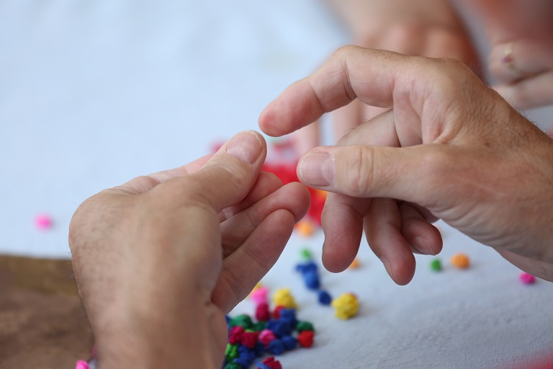

- Podíl zdrojů na realizaci jednotlivých sociálních služeb a projektů v roce 2021

Název sociální služby, projektu | Náklady celkem  služba, projekt | Výnosy celkem služba, projekt | MPSV | Nadační fond Českého rozhlasu | Sbírka Červenobílé dny | Vlastní zdroje LORM z.s. | Sponzoři a dárci
Sociální rehabilitace | 3 576 540,39 | 3 576 440,39 | 3 576 440,39 |  | 12 194,12 |  | 96 351,75
Sociální rehabilitace | podíl zdrojů v % | 47,54% | 96,96% |  | 0,35% |  | 2,69%
Sociálně aktivizační služby | 2 134 584,50 | 2 134 584,50 | 2 067 766,77 |  | 8 338,81 |  | 58 478,92
Sociálně aktivizační služby | podíl zdrojů v % | 28,37% | 96,87% |  | 0,39% |  | 2,74%
Odborné soc. poradenství | 1 046 105,76 | 1 046 105,76 | 971 317,31 |  | 11 063,87 |  | 63 724,58
Odborné soc. poradenství | podíl zdrojů v % | 13,91% | 92,85% |  | 1,06% |  | 6,09%
Tlumočení | 426 628,35 | 426 628,35 | 413 577,61 |  | 1 433,76 |  | 11 616,98
Tlumočení | podíl zdrojů v % | 5,67% | 96,94% |  | 0,34% |  | 2,72%
Časopis Doteky | 115 556,56 | 115 556,56 |  |  | 62 556,56 |  | 53 000,00
Časopis Doteky | podíl zdrojů v % | 1,54% |  |  | 54,14% |  | 45,86%
Auta (odpisy) | 168 002,23 | 168 002,23 |  | 97 433,04 | 70 569,19
Auta (odpisy) | podíl zdrojů v % | 2,23% |  | 58,29% | 42,00%
Režie sbírka 2021 | 2 113,10 | 2 113,10 |  |  | 2 113,10
Režie sbírka 2021 | podíl zdrojů v % | 0,03% |  |  | 100,00%
Provozní náklady LORM z.s. | 53 645,23 | 53 645,23 |  |  |  | 4 388,83 | 49 256,40
Provozní náklady LORM z.s. | podíl zdrojů v % | 0,71% |  |  |  | 8,18% | 91,82%
NÁKLADY CELKEM | 7 523 176,12 | 7 523 076,12 | 6 920 556,21 | 97 433,04 | 168 269,41 | 4 388,83 | 332 428,63
NÁKLADY CELKEM | podíl zdrojů v % | 100% | 91,99% | 1,30% | 2,24% | 0,06% | 4,41%

- Vyúčtování sbírky Červenobílé dny

Číslo jednací: S-MHMP/405042/2014
Datum oznámení: 21. 3. 2014
Datum vystavení osvědčení: 31. 3. 2014
Délka trvání sbírky: od 1. 4. 2014 na dobu neurčitou
Účel: Veřejná sbírka se koná za účelem získání finančních prostředků na poskytování a rozvoj služeb, péče a pomoci pro hluchoslepé na celém území ČR a na zajištění provozu LORM z.s.

Způsoby realizace 19. ročníku sbírky pořádané v roce 2021

Na bankovní účet
Speciální bankovní účet č. 43-8709380279/0100, který byl otevřený průběžně po celou dobu konání sbírky. Od 1. 4. 2021 do 31. 12. 2021 byly na sbírkový účet zaslány dary od drobných dárců ve výši 1 593,90 Kč, od ledna do března 2022 byly dary navýšeny o částku 1 495 Kč, celkem 3 088,90 Kč.

Pronájmem telefonní linky/ DMS
Celkem byly na sbírku od 1. 4. 2021 do 31. 12. 2021 zaslány dárcovské SMS v hodnotě 2 890 Kč, od ledna do března 2022 se výtěžek z DMS navýšil o 3 160 Kč, celkem 6 050 Kč.

DoprovodnÁ akcE sbírky
Další finanční příspěvky byly získány od účastníků doprovodné sbírkové akce – městské charitativní hry „Putování Prahou za Duchem Vánoc“, kterou jsme pořádali dne 11. 12. 2021. Přihlášené týmy podpořily akci formou darů zaslaných přímo na sbírkový účet, a to v období od 12. 11. 2021 do 13. 12. 2021 v celkové výši 36 538 Kč.

Shrnutí
Dary přijaté 3 088,90 Kč
Dárcovské SMS 6 050,00 Kč
Putování Prahou za Duchem Vánoc (dary od týmů na sbírkový účet) 36 538,00 Kč
Celkem 45 676,90 Kč

Celkový hrubý výtěžek sbírky za období 1. 4. 2021 k 31. 3. 2022 činí 45 676,90 Kč, z toho byly čerpány pouze režijní náklady spojené s realizací sbírky ve výši 2 113,10 Kč.

Čistý výtěžek ve výši 43 563,80 Kč z důvodu zajištění finančních prostředků z jiných zdrojů (dotace MPSV ČR, příspěvek od Nadačního fondu Českého rozhlasu a další) bude čerpán na sociální služby pro osoby s hluchoslepotou dle potřeby v období 2022–2025.
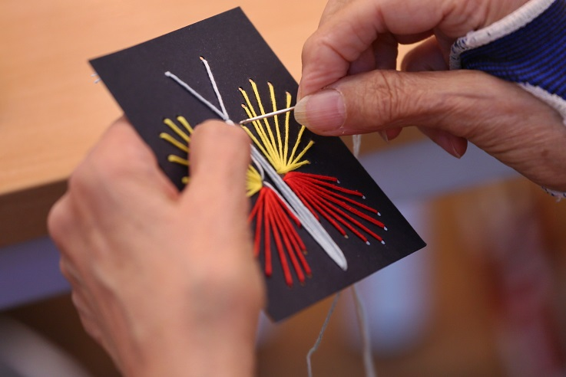

19. roČNÍK Sbírky realizovanÝ v roce 2021 a 2022 (období 1. 4. 2021 – 31. 3. 2022)

Hrubý výtěžek sbírky  a čerpání v Kč | Výtěžek  od 1. 4. 2021  do 31. 12. 2021 | Čerpáno  od 1. 4. 2021  do 31. 12. 2021 | Výtěžek  od 1. 1. 2022  do 31. 3. 2022 | Čerpáno  od 1. 1. 2022  do 31. 3. 2022 | Výtěžek CELKEM | Čerpáno CELKEM | Zbývá dočerpat celkem  2022–2025
Úroky | 0,00 | 0,00 | 0,00 | 0,00 | 0,00 | 0,00 | 0,00
Příjmy z doprovodných akcí sbírky | 38 131,90 | 0,00 | 1 495,00 | 0,00 | 39 626,90 | 0,00 | 39 626,90
Dárcovské SMS | 2 890,00 | 0,00 | 3 160,00 | 0,00 | 6 050,00 | 0,00 | 6 050,00
Hrubý výtěžek sbírky | 41 021,90 | 0,00 | 4 655,00 | 0,00 | 45 676,90 | 0,00 | 45 676,90
- režijní náklady  spojené se sbírkou maximálně do 5 % hrubého výtěžku |  | - 2 113,10 |  | - 00,00 |  | - 2 113,10 | - 2 113,10
Čistý výtěžek celkem |  | 2 113,10 |  | 00,00 |  | 2 113,10 | 43 563,80

Čerpání výtěžku zE sbírky Červenobílé dny na sociální služby a projekty pro osoby s hluchoslepotou od 1. 4. 2021 k 31. 3. 2022

PROJEKT | ČERPÁNÍ V Kč | POZNÁMKA
Sociální rehabilitace (SR) | 2021: 12 194,12 | Středisko 701 SR 2021  Čerpáno z výtěžku Sbírky 2016, 2017
Odborné sociální poradenství (OSP) | 2021:11 063,87 | Středisko 702 OSP 2021  Čerpáno z výtěžku Sbírky 2016, 2017
Tlumočnické služby (T) | 2021: 1 433,76 | Středisko 703 T 2021  Čerpáno z výtěžku Sbírky 2016, 2017
Sociálně aktivizační služby (SAS) | 2021: 8 338,81 | Středisko 704 SAS 2021  Čerpáno z výtěžku Sbírky 2016, 2017
Časopis Doteky | 2021: 62 556,56 | Středisko 707 Doteky 2021  Čerpáno z výtěžku Sbírky 2016, 2017
Odpisy aut pro terén Praha a Brno | 2021: 70 569,19  2022 (1 – 3):13 053,00 | Středisko 708 v roce 2021  Středisko 708 v roce 2022  Čerpáno z výtěžku Sbírky 2016, 2017
Mezisoučet čerpání ze Sbírky 2016, 2017 | 179 209,31 Kč | Čerpáno z výtěžku Sbírky 2016, 2017
Režijní náklady spojené s realizací Sbírky 2021 do 5 % hrubého výtěžku | 2021: 2 113,10  2022: 0,00 | Středisko NS 705/2021  Čerpáno z výtěžku Sbírky 2021
Celkem | 181 322,41

Ze zbývajících výtěžků Sbírky 2016 a 2017 byly čerpány výnosy na dofinancování sociálních služeb, vydávání časopisu Doteky a na odpisy aut zakoupených pro terénní sociální práci v Praze a Brně:
- v období od 1. 1. 2021 k 31. 12. 2021 celkem: 166 156,31 Kč
- v období od 1. 1. 2022 k 31. 3. 2022 celkem: 13 053,00 Kč
Celkem: 179 209,31 Kč

Z výtěžku Sbírky 2021 pořádané od 1. 4. 2021 k 31. 3. 2022 byly čerpány výhradně režijní náklady spojené s realizací sbírky do 5 % hrubého výtěžku: 2 113,10 Kč.

Sociální služby a projekty | Sbírka čerpání v roce 2021 v Kč | Sbírka čerpání v roce 2022 v Kč | CELKEM
SR | 12 194,12 |  | 12 194,12
SAS | 8 338,81 |  | 8 338,81
OSP | 11 063,87 |  | 11 063,87
T | 1 433,76 |  | 1 433,76
Doteky | 62 556,56 |  | 62 556,56
Auta (odpisy) | 70 569,19 | 13 053,00 | 83 622,19
Mezisoučet čerpání ze Sbírky 2016 a 217 | 166 156,31 | 13 053,00 | 179 209,31
Režie Sbírka 2021 | 2 113,10 |  | 2 113,10
CELKEM | 168 269,41 | 13 053,00 | 181 322,41

- Finanční kontroly
- Dne 21. září 2021 u nás proběhla plánovaná kontrola z MPSV ve věci čerpání dotací v roce 2019. V protokolu ze dne 8. 10. 2021 se uvádí, že kontrola proběhla bez zjištěných nedostatků.

- Dozorčí rada LORM z.s. provedla dne 16. 5. 2022 kontrolu účetní závěrky k 31. 12. 2021 a hospodaření v roce 2021 a nebyly zjištěny žádné nedostatky.

- Audit

- Zpráva nezávislého auditora o ověření účetní závěrky sestavené k 31. 12. 2021

Výrok auditora
Provedli jsme audit přiložené účetní závěrky organizace LORM – Společnost pro hluchoslepé z.s. (dále také „Organizace“) sestavené na základě českých účetních předpisů, která se skládá z rozvahy k 31. 12. 2021, výkazu zisku a ztráty za rok končící 31. 12. 2021 a přílohy této účetní závěrky, která obsahuje popis použitých podstatných účetních metod a další vysvětlující informace. Údaje o Organizaci jsou uvedeny v bodě I. přílohy této účetní závěrky.
Podle našeho názoru účetní závěrka podává věrný a poctivý obraz aktiv a pasiv organizace LORM – Společnost pro hluchoslepé z.s. k 31. 12. 2021 a nákladů a výnosů a výsledku jejího hospodaření za rok končící 31. 12. 2021 v souladu s českými účetními předpisy.

Základ pro výrok
Audit jsme provedli v souladu se zákonem o auditorech, nařízením Evropského parlamentu a Rady (EU) č. 537/2014 a standardy Komory auditorů České republiky pro audit, kterými jsou mezinárodní standardy pro audit (ISA), případně doplněné a upravené souvisejícími aplikačními doložkami. Naše odpovědnost stanovená těmito předpisy je podrobněji popsána v oddílu Odpovědnost auditora za audit účetní závěrky. V souladu se zákonem o auditorech a Etickým kodexem přijatým Komorou auditorů České republiky jsme na Organizaci nezávislí a splnili jsme i další etické povinnosti vyplývající z uvedených předpisů. Domníváme se, že důkazní informace, které jsme shromáždili, poskytují dostatečný a vhodný základ pro vyjádření našeho výroku.

Ostatní informace uvedené ve výroční zprávě
Ostatními informacemi jsou v souladu s § 2 písm. b) zákona o auditorech informace uvedené ve výroční zprávě mimo účetní závěrku a naši zprávu auditora. Za ostatní informace odpovídá ředitel a předseda Organizace.
Náš výrok k účetní závěrce se k ostatním informacím nevztahuje. Přesto je však součástí našich povinností souvisejících s ověřením účetní závěrky seznámit se s ostatními informacemi a posoudit, zda ostatní informace nejsou ve významném (materiálním) nesouladu s účetní závěrkou či s našimi znalostmi o účetní jednotce získanými během ověřování účetní závěrky nebo zda se jinak tyto informace nejeví jako významně (materiálně) nesprávné. Také posuzujeme, zda ostatní informace byly ve všech významných (materiálních) ohledech vypracovány v souladu s příslušnými právními předpisy. Tímto posouzením se rozumí, zda ostatní informace splňují požadavky právních předpisů na formální náležitosti a postup vypracování ostatních informací v kontextu významnosti (materiality), tedy zda případné nedodržení uvedených požadavků by bylo způsobilé ovlivnit úsudek činěný na základě ostatních informací.

Na základě provedených postupů, do míry, již dokážeme posoudit, uvádíme, že
  - ostatní informace, které popisují skutečnosti, jež jsou též předmětem zobrazení v účetní závěrce, jsou ve všech významných (materiálních) ohledech v souladu s účetní závěrkou a
  - ostatní informace byly vypracovány v souladu s právními předpisy.

Dále jsme povinni uvést, zda na základě poznatků a povědomí o Organizaci, k nimž jsme dospěli při provádění auditu, ostatní informace neobsahují významné (materiální) věcné nesprávnosti. V rámci uvedených postupů jsme v obdržených ostatních informacích žádné významné (materiální) věcné nesprávnosti nezjistili.

Odpovědnost ředitele a předsedy a dozorčí rady Organizace za účetní závěrku
Ředitel a předseda Organizace odpovídají za sestavení účetní závěrky podávající věrný a poctivý obraz v souladu s českými účetními předpisy, a za takový vnitřní kontrolní systém, který považují za nezbytný pro sestavení účetní závěrky tak, aby neobsahovala významné (materiální) nesprávnosti způsobené podvodem nebo chybou.
Při sestavování účetní závěrky jsou ředitel a předseda Organizace povinni posoudit, zda je Organizace schopna nepřetržitě trvat, a pokud je to relevantní, popsat v příloze účetní závěrky záležitosti týkající se jejího nepřetržitého trvání a použití předpokladu nepřetržitého trvání při sestavení účetní závěrky, s výjimkou případů, kdy ředitel a předseda plánují zrušení Organizace nebo ukončení její činnosti, respektive kdy nemají jinou reálnou možnost než tak učinit.
Za dohled nad procesem účetního výkaznictví v Organizaci odpovídá dozorčí rada.

Odpovědnost auditora za audit účetní závěrky
Naším cílem je získat přiměřenou jistotu, že účetní závěrka jako celek neobsahuje významnou (materiální) nesprávnost způsobenou podvodem nebo chybou a vydat zprávu auditora obsahující náš výrok. Přiměřená míra jistoty je velká míra jistoty, nicméně není zárukou, že audit provedený v souladu s výše uvedenými předpisy ve všech případech v účetní závěrce odhalí případnou existující významnou (materiální) nesprávnost. Nesprávnosti mohou vznikat v důsledku podvodů nebo chyb a považují se za významné (materiální), pokud lze reálně předpokládat, že by jednotlivě nebo v souhrnu mohly ovlivnit ekonomická rozhodnutí, která uživatelé účetní závěrky na jejím základě přijmou.
Při provádění auditu v souladu s výše uvedenými předpisy je naší povinností uplatňovat během celého auditu odborný úsudek a zachovávat profesní skepticismus. Dále je naší povinností:
  - Identifikovat a vyhodnotit rizika významné (materiální) nesprávnosti účetní závěrky způsobené podvodem nebo chybou, navrhnout a provést auditorské postupy reagující na tato rizika a získat dostatečné a vhodné důkazní informace, abychom na jejich základě mohli vyjádřit výrok. Riziko, že neodhalíme významnou (materiální) nesprávnost, k níž došlo v důsledku podvodu, je větší než riziko neodhalení významné (materiální) nesprávnosti způsobené chybou, protože součástí podvodu mohou být tajné dohody (koluze), falšování, úmyslná opomenutí, nepravdivá prohlášení nebo obcházení vnitřních kontrol ředitelem a předsedou.
  - Seznámit se s vnitřním kontrolním systémem Organizace relevantním pro audit v takovém rozsahu, abychom mohli navrhnout auditorské postupy vhodné s ohledem na dané okolnosti, nikoli abychom mohli vyjádřit názor na účinnost jejího vnitřního kontrolního systému.
  - Posoudit vhodnost použitých účetních pravidel, přiměřenost provedených účetních odhadů a informace, které v této souvislosti ředitel a předseda Organizace uvedli v příloze účetní závěrky.
  - Posoudit vhodnost použití předpokladu nepřetržitého trvání při sestavení účetní závěrky ředitelem a předsedou a to, zda s ohledem na shromážděné důkazní informace existuje významná (materiální) nejistota vyplývající z událostí nebo podmínek, které mohou významně zpochybnit schopnost Organizace nepřetržitě trvat. Jestliže dojdeme k závěru, že taková významná (materiální) nejistota existuje, je naší povinností upozornit v naší zprávě na informace uvedené v této souvislosti v příloze účetní závěrky, a pokud tyto informace nejsou dostatečné, vyjádřit modifikovaný výrok. Naše závěry týkající se schopnosti Organizace nepřetržitě trvat vycházejí z důkazních informací, které jsme získali do data naší zprávy. Nicméně budoucí události nebo podmínky mohou vést k tomu, že Organizace ztratí schopnost nepřetržitě trvat.
  - Vyhodnotit celkovou prezentaci, členění a obsah účetní závěrky, včetně přílohy, a dále to, zda účetní závěrka zobrazuje podkladové transakce a události způsobem, který vede k věrnému zobrazení.

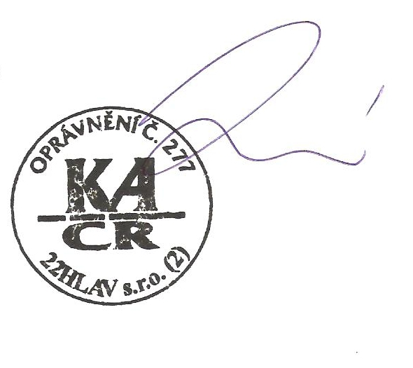
Naší povinností je informovat ředitele a předsedu a dozorčí radu mimo jiné o plánovaném rozsahu a načasování auditu a o významných zjištěních, která jsme v jeho průběhu učinili, včetně zjištěných významných nedostatků ve vnitřním kontrolním systému.

22HLAV s.r.o.
člen mezinárodní asociace nezávislých profesionálních firem
MSI Global Alliance, Legal & Accounting Firms
Všebořická 82/2, 400 01 Ústí nad Labem
evidenční číslo KAČR 277
Ing. Filip Konětopský
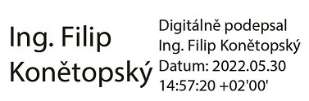
oprávnění KAČR č. 2449

30. května 2022

- Zpráva nezávislého auditora k dotaci poskytnuté Ministerstvem práce a sociálních věcí ze státního rozpočtu ČR na rok 2021 na sociální služby

1334269 – Tlumočnické služby pro osoby s hluchoslepotou
2519377 – Odborné sociální poradenství pro osoby s hluchoslepotou
4123215 – Sociální rehabilitace osob s hluchoslepotou
6409485 – Sociálně aktivizační služby pro osoby s hluchoslepotou

Provedli jsme ověření přiložených finančních vypořádání dotace poskytnuté Ministerstvem práce a sociálních věcí na základě Rozhodnutí č. 1 o poskytnutí dotace z kapitoly 313 – MPSV státního rozpočtu na rok 2021 za období od 1. ledna 2021 do 31. prosince 2021 na poskytování sociálních služeb:

Rozpis poskytnuté dotace na jednotlivé sociální služby
Registrační číslo | Název služby | Druh služby | Přidělená dotace k 31. 12. 2021 | Skutečně  čerpáno  k 31. 12. 2021 | Vratka MPSV
1334269 | Tlumočnické služby pro osoby s hluchoslepotou | Tlumočnické služby | 442 060 Kč | 413 577,61 Kč | 28 482,39 Kč
2519377 | Odborné sociální poradenství pro osoby s hluchoslepotou | Odborné sociální poradenství | 1 019 362 Kč | 971 317,31 Kč | 48 044,69 Kč
4123215 | Sociální rehabilitace osob s hluchoslepotou | Sociální rehabilitace | 3 649 921 Kč | 3 467 894,52 Kč | 182 026,48 Kč
6409485 | Sociálně aktivizační služby pro osoby s hluchoslepotou | Sociálně aktivizační služby pro seniory a osoby se zdravotním postižením | 2 195 766 Kč | 2 067 766,77 Kč | 127 999,23 Kč
Celkem |  |  | 7 307 109 Kč | 6 920 556,21 Kč | 386 552,79 Kč

Kritéria, na jejichž základě byl předmět zakázky hodnocen
Audit byl zaměřen na kontrolu vedení účetnictví k projektu v souladu s obecně závaznými předpisy a kontrolu efektivního hospodaření s účelovou podporou. Předmětem kontroly bylo též ověřit, že všechny evidované náklady jsou skutečnými náklady. Kontrola se zaměřila na ověření plnění podmínek výše uvedeného Rozhodnutí o poskytnutí dotace č. 1 ze dne 19. 3. 2021, přičemž jsme pracovali s hladinou významnosti (materiality).
Neshledali jsme žádná důležitá přirozená omezení související s hodnocením nebo oceněním předmětu zakázky na základě daných kritérií.

Rozsah provedených prací
Ověřování jsme provedli na vzorku relevantních položek. Jsme přesvědčeni, že důkazní informace, které jsme získali, poskytují dostatečný a vhodný základ pro vyjádření našeho závěru.

Odpovědnost účetní jednotky
Statutární orgán organizace LORM – Společnost pro hluchoslepé z.s. je odpovědný za vedení účetnictví projektu tak, aby bylo úplné, průkazné, srozumitelné a správné v souladu s platnými normami a podmínkami projektu.

Odpovědnost auditora
Naší odpovědností je vyjádřit názor na vedení účetnictví projektu a hospodaření s finančními prostředky projektu.

Prohlášení o použití standardů
Audit byl proveden v souladu s platnými předpisy České republiky, především se zákonem č. 93/2009 Sb. o auditorech a Mezinárodními standardy pro ověřovací zakázky, zejména standardem ISAE 3000 a v souladu s podmínkami výše uvedeného rozhodnutí o poskytnutí dotace.

Přehled provedených prací
V rámci auditu jsme provedli následující práce:
  - Ověření skutečnosti, že v souvislosti s projektem byla vedena oddělená analytická evidence
  - Ověření skutečnosti, že byly zaúčtovány pouze způsobilé výdaje
  - Ověření skutečnosti, že vykázané způsobilé výdaje byly ve stanoveném období uhrazeny v souladu s podmínkami právního aktu
  - Ověření skutečnosti, že projekt neměl žádné příjmy
  - Ověření skutečnosti, že v rámci projektu nebyla uskutečněna žádná dodávka, která by byla veřejnou zakázkou ve smyslu zákona č. 134/2016 Sb.
  - Ověření skutečnosti, že předmět dotace odpovídal schválenému plnění
  - Ověření skutečnosti, že byly dodrženy ostatní relevantní podmínky právního aktu

Závěr
Na základě výsledků použitých auditorských postupů jsme nezjistili žádnou významnou skutečnost, která by naznačovala, že účetní záznamy nebyly vedeny v souladu s platnými zákony a podmínkami hospodaření se státní dotací určenými příslušnou Smlouvou o poskytnutí dotace. Organizace sestavila přiložená Finanční vypořádání dotace za rok 2021 v souladu s účetnictvím. Celkové vykázané uznatelné náklady poskytnuté dotace na jednotlivé sociální služby činí 6 920 556,21 Kč. Podle našeho názoru tato Finanční vypořádání dotace ve všech významných ohledech věrně zobrazují náklady výše uvedených projektů a hospodaření s touto dotací je v souladu se stanovenými podmínkami.

22HLAV s.r.o.
člen mezinárodní asociace nezávislých profesionálních firem
MSI Global Alliance, Legal & Accounting Firms
Všebořická 82/2, 400 01 Ústí nad Labem
evidenční číslo KAČR 277
Ing. Filip Konětopský
oprávnění KAČR č. 2449

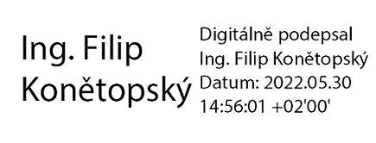
30. května 2022

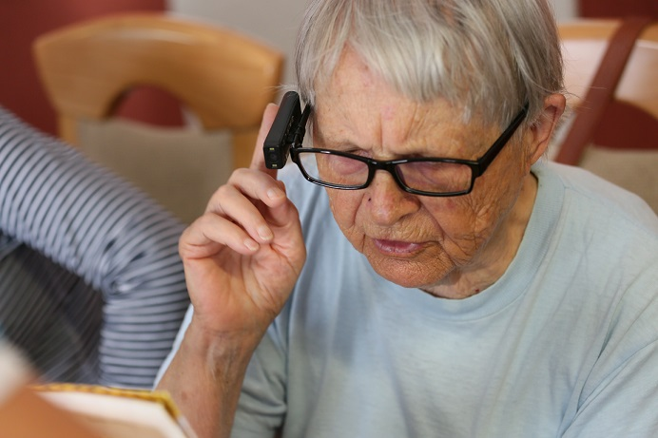

- Naši dárci a podporovatelé

Za finanční pomoc v roce 2021 DĚKUJEME:
Ministerstvu práce a sociálních věcí ČR za dotaci v celkové výši 7 307 109 Kč na projekty:
- ve výši 3 649 921 Kč na projekt Sociální rehabilitace osob s hluchoslepotou
- ve výši 442 060 Kč na projekt Tlumočnické služby pro osoby s hluchoslepotou
- ve výši 1 019 362 Kč na projekt Odborné sociální poradenství pro osoby s hluchoslepotou
- ve výši 2 195 766 Kč na projekt Sociálně aktivizační služby pro osoby s hluchoslepotou

Nadačnímu fondu Českého rozhlasu za příspěvek ze sbírky Světluška ve výši 450 000 Kč na projekt Automobil k zajištění bezpečných a efektivních terénních služeb pro hluchoslepé.

Za finanční, věcnou a další podporu sociálních služeb pro hluchoslepé v roce 2021 upřímně děkujeme všem partnerům a dárcům, jmenovitě pak:
- Přátelům z KLUBU Z VIKTORKY za finanční částku ve výši 35 500 Kč.
- Společnosti EURO POOL SYSTEM CZ s.r.o. za finanční částku ve výši 28 000 Kč.
- Společnosti LINE ARCHITEKTURA s.r.o. za finanční dar ve výši 20 000 Kč.
- Společnosti ACI–AUTO COMPONENTS INTERNATIONAL, s.r.o. za finanční dar ve výši 15 000 Kč.
- Společnosti RECYKLACE ODPADŮ A SKLÁDKY a.s. za finanční dar ve výši 15 000 Kč.
- Společnosti HOLLEN CZ s.r.o. za finanční dar ve výši 7 800 Kč.
- Společnosti KPMG za grant ve výši 15 000 Kč na projekt DOTEKY − časopis pro hluchoslepé.
- Společnosti ZÁSILKOVNA s.r.o. za grant ve výši 10 000 Kč na projekt DOTEKY − časopis pro hluchoslepé.
- Společnosti LMC, s.r.o., která nám v roce 2021 opět umožnila inzerovat za symbolickou cenu.
- Děkujeme všem účastníkům jubilejního 10. ročníku Putování Prahou za Duchem Vánoc, kteří se spolu s námi vydali v sobotu 11. prosince 2021 na Staré Město pražské na vzpomínkovou procházku po nejoblíbenějších stanovištích z předchozích 9 ročníků charitativní hry a podpořili společně sociální služby pro hluchoslepé rekordní částkou 36 538 Kč! Děkujeme všem úžasným pomocníkům Ducha, kteří venku v zimě přes 3 hodiny zajišťovali jednotlivá zastavení na vánoční pouti vedoucí z Mariánského náměstí po proudu Vltavy a podél nábřeží na Františkov až k Haštalskému náměstí a uličkami Starého Města přes Ungelt zpět ke Staroměstskému náměstí. Konkrétně to byli dobrovolníci: Eva Bobovičová, Lucie Diblíková, Hedvika Görglová, Naťa Lešková, Andrea Naštická, Petra Sejpalová, Silvana Wasitová, Matteo Caggio, Mirek Halama, Dušan Janovský, Jakub Jirout, Honza Kohlíček, Jakub Kopča, Luboš Luňák, Honza Purkrábek, Jaroslav Vlk, Noah Žyla. Velké poděkování za vstřícnost a milou spolupráci si zaslouží i partneři akce. Skautský institut za poskytnutí zázemí pro přípravu akce i za zajištění svařákového stanoviště u Stromu přání na dvorku pod pavlačí. Dále Národní knihovna ČR za spolupráci při přípravě stanoviště Poklad v areálu Klementina. Jitka Vallová za zajištění sladkostí do pokladu. Římskokatolická akademická farnost Praha za možnost pořádat závěr akce v kostele Nejsvětějšího Salvátora. Eva Trundová (zpěv) společně s Annou Veverkovou a Blankou Karnetovou (housle) za krásný hudební závěr v kostele se společným zpěvem koled. Více jak dva měsíce Ducha Vánoc ve svém volném čase připravovali Oldřiška Kábrtová, Pavla Kluzáková, Míša Kudová, Lucka Zdráhalová, Petra Zimermanová a Filip Kábrt.
- Za laskavou pomoc děkujeme individuálním dárcům a členům našeho klubu dárců „Červenobílé klubko“.

- Identifikační údaje

Název organizace: LORM – Společnost pro hluchoslepé z.s.
Právní forma: zapsaný spolek
Sídlo: Zborovská 62, 150 00 Praha 5
IČ: 45246068
DIČ: CZ45246068
Bankovní účet: 19-1451940207/0100 u KB Smíchov
Datum založení: 4. 11. 1991, č. registrace u MV ČR VSC/1-8317/91-R
Spolek zapsaný pod sp. zn. L 2689 u Městského soudu v Praze
Tel: 257 314 012
E-mail: info@lorm.cz
Internetové stránky: www.lorm.cz
Statutární zástupci: Pavel Nepraš, předseda Výkonné rady
Mgr. Petra Zimermanová, ředitelka

- Kontakty

Poradenské centrum Praha
služby v rámci Prahy, Středočeského, Plzeňského, Ústeckého, Královéhradeckého a Pardubického kraje
Zborovská 62, 150 00 Praha 5
tel: 257 314 012, mobil: 777 764 191, e-mail: praha@lorm.cz

Poradenské centrum Liberec
služby zajišťovány z Prahy, služby v rámci města Liberec a Libereckého kraje
Zahradní 415/10, 460 01 Liberec 1
mobil: 777 760 327, e-mail: liberec@lorm.cz

Poradenské centrum Jindřichův Hradec
služby v rámci Jihočeského kraje a kraje Vysočina
Na Točně 1/V, 377 01 Jindřichův Hradec
mobil: 777 764 200, e-mail: jiznicechy@lorm.cz

Poradenské centrum Brno
služby v rámci města Brno a Jihomoravského kraje
Křenová 67, 602 00 Brno
mobil: 777 764 192, e-mail: brno@lorm.cz

Poradenské centrum Ostrava
služby v rámci města Ostrava, Moravskoslezského, Olomouckého a Zlínského kraje
30. dubna 2938/3, 702 00 Ostrava – Moravská Ostrava
mobil: 777 764 195, e-mail: ostrava@lorm.cz



Foto: Petra Zimermanová, Markéta Bøyesen (str. 3), archiv LORM z.s.

